

ИНСТРУКЦИОННО РЪКОВОДСТВО

ТЕРМОПОМПА
ONYX 7, 11, 16, 21

Реверсивна термопомпа
с EVI DC инверторен компресор

Моля, прочетете това ръководство и го съхранявайте през целия експлоатационен срок на термопомпата.

Съдържание

ВАЖНИ МЕРКИ ЗА БЕЗОПАСНОСТ - 2 -
Раздел 1 Въведение - 3 -
Общ преглед на продукта - 3 -
Общи характеристики - 3 -
Раздел 2 Инсталация - 4 -
Необходими материали за инсталация - 4 -
Детайли по инсталацията - 13 -
Дренаж и конденз - 14 -
Препоръчителни методи за инсталация - 14 -
Водни връзки - 17 -
Изисквания за водопроводна инсталация - 17 -
Електрически връзки - 17 -
Захранване - 18 -
Заземяване и защита от претоварване - 18 -
Електрически връзки - 18 -
Свързване на устройства за работа в каскадна система - 20 -
Електрическа схема на свързване - 21 -
Раздел 3 Работа с термопомпата - 23 -
Панел на контролера - 23 -
1. Икона на дисплея - 23 -
2. Описание на бутоните - 24 -
3. Работа с жичен контролер - 25 -
4.Логика на управление - 38 -
5.Общо ръководство за работа - 39 -
6.Ръководство за потребителя - 40 -
Раздел 4 Обща поддръжка - 41 -
1.Кодове за грешки на контролера - 41 -
2.Инспекция от собственика - 44 -
3.Отстраняване на неизправности - 45 -
4.Поддръжка - 45 -
5.Чести повреди и отстраняване - 47 -
Раздел 5 WIFI свързване и работа - 48 -
1.Сваляне на приложението - 48 -
2.Метод за свързване към WIFI - 48 -
3.Работа с функциите - 50 -
4.Задаване на режими - 52 -
5.Задаване на температурата на водата - 53 -
6.Задаване на таймер - 53 -
7.Модул за статистика на електроенергията - 54 -
8.Премахване на устройство - 54 -

ВАЖНИ МЕРКИ ЗА БЕЗОПАСНОСТ

Важна забележка:
Това ръководство предоставя инструкции за инсталация и работа на EVI DC инверторна термопомпа въздух-вода. Консултирайте се с продавача при въпроси относно това оборудване.

Внимание за инсталатора: Това ръководство съдържа важна информация относно инсталацията, работата и безопасната употреба на този продукт. Тази информация трябва да бъде предоставена на собственика и/или оператора на това оборудване след инсталацията или да бъде оставена върху или близо до термопомпата.

Внимание за потребителя: Това ръководство съдържа важна информация, която ще ви помогне при работа и поддръжка на тази термопомпа. Моля, запазете го за бъдещи справки.


ПРЕДУПРЕЖДЕНИЕ - Преди да инсталирате този продукт, прочетете и спазвайте всички предупреждения и инструкции, които са включени. Неспазването на предупрежденията за безопасност и инструкциите може да доведе до тежки наранявания, смърт или материални щети.

Кодекси и стандарти
EVI DC инверторната термопомпа въздух-вода трябва да бъде инсталирана в съответствие с местните строителни и инсталационни кодекси според изискванията на съответната комунална служба или орган с юрисдикция. Всички местни кодекси имат предимство пред националните кодекси. При липса на местни кодекси, се обърнете към последното издание на Националния електрически кодекс (NEC) или местния електрически кодекс (CEC) за инсталация.

ОПАСНОСТ — Риск от електрически удар или електрошок.

Електрозахранването на този продукт трябва да бъде инсталирано от лицензиран или сертифициран електротехник в съответствие с Националния електрически кодекс и всички приложими местни кодекси и наредби. Неправилната инсталация ще създаде електрическа опасност, която може да доведе до смърт или сериозни наранявания на потребителите на термопомпата, инсталаторите или други лица поради електрически удар, както и да причини материални щети. Прочетете и следвайте конкретните инструкции в това ръководство.
ПРЕДУПРЕЖДЕНИЕ - За да намалите риска от нараняване, не позволявайте на деца да използват този продукт, освен ако не са под постоянно наблюдение.

Информация за потребителя и безопасност
EVI DC инверторните термопомпи въздух-вода са проектирани и произведени да осигуряват години на безопасна и надеждна работа, когато са инсталирани, експлоатирани и поддържани според информацията в това ръководство и инсталационните кодекси, посочени в следващите раздели. В цялото ръководство предупрежденията за безопасност и
предупрежденията са обозначени със символа “ ”. Уверете се, че сте прочели и спазвате всички предупреждения и предпазни мерки.

Съвети за енергоспестяване с термопомпа

Ако не планирате да използвате топла вода за продължителен период, можете да изключите термопомпата или да намалите температурата. настройката на контролера с няколко градуса, за да минимизирате енергопотреблението.
Предлагаме следните препоръки, за да спестите енергия и да намалите разходите за работа на вашата термопомпа, без да жертвате комфорта.
- Максимална температура на водата от 60°C е препоръчителна.
- Препоръчва се термопомпата да се изключва, когато температурата на околния въздух е по-ниска от -30℃ или ако сте в отпуск за повече от седмица.
- За да спестите енергия, се препоръчва термопомпата да работи през деня, когато температурата на околната среда е по-висока.
- Опитайте се да инсталирате термопомпата на проветриви места на закрито. Ако трябва да бъде инсталирана навън, при възможност защитете термопомпата от преобладаващи ветрове, дъжд и сняг. Винаги използвайте навес, когато е възможно, което ще намали вероятността от замръзване и обледяване.

Обща информация за инсталацията
- Инсталацията и обслужването трябва да се извършват от квалифициран инсталатор или сервизен агент и да отговарят на всички национални, държавни и местни кодекси и/или разпоредби за безопасност.
- Тази EVI DC инверторна термопомпа въздух-вода е специално проектирана за битова топла вода и отопление на дома.

Раздел 1 Въведение

Общ преглед на продукта

EVI DC инверторните термопомпи въздух-вода пренасят топлина от околния въздух към водата, осигурявайки висока температура на топлата вода до 60°C. Уникалната високотемпературна термопомпа се използва широко за отопление на дома. С иновативна и усъвършенствана технология, термопомпата може да работи отлично при -30℃ температура на околната среда. с висока изходна температура до 60℃, което гарантира съвместимост с радиаторни системи с нормален размер без допълнително оборудване. В сравнение с традиционните котли на нафта/пропан-бутан, EVI DC инверторната термопомпа произвежда до 50% по-малко CO₂ и спестява 80% от разходите за експлоатация.
Нашите термопомпи са не само високоефективни, но и лесни и безопасни за работа.

Общи характеристики

1. Ниски експлоатационни разходи и висока ефективност
·Висок коефициент на полезно действие (COP) до 5 води до по-ниски експлоатационни разходи в сравнение с традиционната ASHP технология.
·Не се изисква допълнителен потопяем нагревател.
2. Намалени капиталови разходи
·Лесна инсталация
3. Високи нива на комфорт
·Висока температура на съхранение води до по-голяма наличност на топла вода.
4. Няма потенциална опасност от запалими материали, отравяне с газ, експлозия, пожар, електрически удар, които са свързани с други отоплителни системи.
5. Вграден е цифров контролер за поддържане на желаната температура на водата.
6. Дълготраен и устойчив на корозия композитен корпус, който издържа на сурови климатични условия.
7. Panasonic компресорът осигурява изключителна производителност, ултра енергийна ефективност, издръжливост и тиха работа.
8. Самодиагностиращ контролен панел следи и отстранява неизправности в работата на термопомпата, за да гарантира безопасна и надеждна експлоатация.
9. Интелигентен цифров контролер с удобен за потребителя интерфейс и синя LED подсветка.
10. Отделно изолиран електрически отсек предотвратява вътрешна корозия и удължава живота на термопомпата.
11. Термопомпата може да работи при температура на околния въздух до от -30℃.

Раздел 2 Инсталация
Следната обща информация описва как да се инсталира въздушната термопомпа EVI DC Inverter.

Забележка: Преди да инсталирате този продукт, прочетете и спазвайте всички предупредителни бележки и инструкции. Само квалифициран сервизен техник трябва да инсталира термопомпата.

Необходими материали за инсталация

Следните елементи са необходими и трябва да бъдат осигурени от инсталатора за всички инсталации на термопомпи:
- Водопроводни фитинги.
- Равна повърхност за правилно оттичане.
- Уверете се, че е осигурена подходяща електрозахранваща линия. Вижте табелката на термопомпата за електрическите спецификации. Моля, обърнете внимание на посочения номинален ток. Не е необходима разклонителна кутия при термопомпата; Свързванията се извършват вътре в електрическия отсек на термопомпата. Тръбопроводът може да бъде прикрепен директно към корпуса на термопомпата.
- Препоръчва се използването на PVC тръба за електрозахранващата линия.
- Използвайте бустерна помпа за изпомпване на вода при ниско водно налягане.
- Необходим е филтър на входа за вода.
- Водопроводът трябва да бъде изолиран, за да се намалят топлинните загуби.

Забележка: Препоръчваме инсталиране на спирателни кранове на входните и изходните водни връзки за по-лесно обслужване.

Технически данни
Модел |  | PW030-DKZLRS-A | PW040-DKZLRS-A
Условия за отопление - Температура на околната среда (DB/WB): 7/6℃, Температура на водата (Вход/Изход): 30/35℃
Диапазон на отоплителната мощност (kW) |  | 1.57~8.40 | 4.40~13.00
Диапазон на входящата отоплителна мощност (kW) |  | 0.32~1.87 | 0.90~3.02
Диапазон на COP |  | 4.49~4.91 | 4.30~4.90
Условия за БГВ - Температура на околната среда (DB/WB): 7/6℃, Температура на водата (Вход/Изход): 15/55℃
Диапазон на отоплителната мощност (kW) |  | 1.28~6.81 | 3.52~10.50
Диапазон на входящата отоплителна мощност (kW) |  | 0.31~2.13 | 0.88~3.39
Диапазон на COP |  | 3.2~4.1 | 3.1~4.0
Условия за охлаждане - Температура на околната среда (DB/WB): 35/24℃, Температура на водата (Вход/Изход): 12/7℃
Диапазон на охладителната мощност (kW) |  | 0.99~6.22 | 2.80~8.20
Диапазон на входящата охладителна мощност (kW) |  | 0.29~2.18 | 0.85~3.31
Диапазон на EER |  | 2.85~3.41 | 2.48~3.29
Захранване |  | 230V/1～/50Hz | 400V/3～/50Hz
Макс. входяща мощност (kW) |  | 3.6 | 4.5
Макс. ток (A) |  | 16.5 | 8.5
Предпазител или автоматичен прекъсвач (A) |  | 25 | 16
Диаметър на проводника mm² |  | 4mm² | 2.5mm²
Диаметър на тръбата (mm) |  | DN25 | DN25
Дебит на вода (m³/ч) |  | 1.5 | 2.2
Пад на водно налягане (макс) kPa |  | 30 | 35
Нетно тегло (kg)/Брутно тегло (kg) |  | 92/102 | 108/118
Размери на корпуса (Ш*Д*В) (mm) |  | 970×475×820 | 1100×475×970
Размери на опаковката (Ш*Д*В) (кашон) |  | 1028×490×960 | 1120×490×1110
Размер на опаковката (Ш*Д*В) (шперплат) |  | 1060×520×974 | 1150×520×1120
Капацитет на товарене (кашон) |  | 48/96 | 48/96
Капацитет на товарене (шперплат) |  | 44/88 | 44/88
IP степен (ниво на защита) |  | IPX4 | IPX4
Степен на защита от електрически удар |  | I | I
Шум (dB(A)) |  | ≤53 | ≤55
Хладилен агент |  | R32/1.3кг | R32/1.6кг
Компресор | Марка | Panasonic | Panasonic
Работна околна температура (℃) |  | -30~43℃
Работна температура на водата (℃) |  | 28~55℃（БГВ ）
Работна температура на водата (℃) |  | 15~55℃（Отопление）
Работна температура на водата (℃) |  | 7~30℃（Охлаждане）

Модел |  | PW050-DKZLRS-A | PW060-DKZLRS-A
Условия за отопление - Температура на околната среда (DB/WB): 7/6℃, Температура на водата (Вход/Изход): 30/35℃
Диапазон на отоплителната мощност (kW) |  | 5.9~18.2 | 7.5~23.0
Диапазон на входящата отоплителна мощност (kW) |  | 1.20~4.11 | 1.53~5.23
Диапазон на COP |  | 4.43~4.92 | 4.40~4.90
Условия за БГВ - Температура на околната среда (DB/WB): 7/6℃, Температура на водата (Вход/Изход): 15/55℃
Диапазон на отоплителната мощност (kW) |  | 4.80~14.72 | 6.1~18.5
Диапазон на входящата отоплителна мощност (kW) |  | 1.17~4.60 | 1.53~5.97
Диапазон на COP |  | 3.20~4,10 | 3.1~4,0
Условия за охлаждане - Температура на околната среда (DB/WB): 35/24℃, Температура на водата (Вход/Изход): 12/7℃
Диапазон на охладителната мощност (kW) |  | 3.81~11.53 | 4.73~14.6
Диапазон на входящата охладителна мощност (kW) |  | 1.11~4.05 | 1.39~5.14
Диапазон на EER |  | 2.85~3.43 | 2.84~3.40
Захранване |  | 400V/3～/50Hz
Макс. входяща мощност (kW) |  | 6.5 | 7.35
Макс. ток (A) |  | 12.3 | 14
Предпазител или автоматичен прекъсвач (A) |  | 20 | 25
Диаметър на проводника mm² |  | 4mm² | 4mm²
Диаметър на тръбата (mm) |  | DN25 | DN25
Дебит на вода (m³/ч) |  | 3.2 | 3.9
Пад на водно налягане (макс) kPa |  | 40 | 45
Нетно тегло (kg)/Брутно тегло (kg) |  | 170/180 | 179/189
Размери на корпуса (Ш*Д*В) (mm) |  | 1050×480×1380 | 1050×480×1380
Размери на опаковката (Ш*Д*В) (кашон) |  | 1100×490×1510 | 1100×490×1510
Размер на опаковката (Ш*Д*В) (шперплат) |  | 1120×520×1520 | 1120×520×1520
Капацитет на товарене (кашон) |  | 24/48 | 24/48
Капацитет на товарене (шперплат) |  | 22/44 | 22/44
IP степен (ниво на защита) |  | IPX4 | IPX4
Степен на защита от електрически удар |  | I | I
Шум (dB(A)) |  | ≤57 | ≤58
Хладилен агент |  | R32/2.7кг | R32/2.7кг
Компресор | Марка | Panasonic | Panasonic
Работна околна температура (℃) |  | -30~43℃
Работна температура на водата (℃) |  | 28~55℃（БГВ ）
Работна температура на водата (℃) |  | 15~55℃（Отопление）
Работна температура на водата (℃) |  | 7~30℃（Охлаждане）
Забележка:
Горепосоченият дизайн и спецификации подлежат на промяна без предварително уведомление с цел подобряване на продукта.
За подробни спецификации на уредите, моля, вижте табелката на уредите.
Правилният монтаж е необходим за осигуряване на безопасна работа. Изискванията за термопомпите включват следното:
- Размери за критичните връзки.
- Монтаж на място (ако е необходимо).
- Подходящо място за монтаж и необходимите разстояния.
- Правилно електрическо окабеляване.
- Достатъчен воден поток.
Това ръководство предоставя необходимата информация за изпълнение на тези изисквания. Прегледайте всички процедури по приложение и монтаж напълно, преди да продължите с инсталацията.

Размер:

PW030-DKZLRS-A Единица:мм

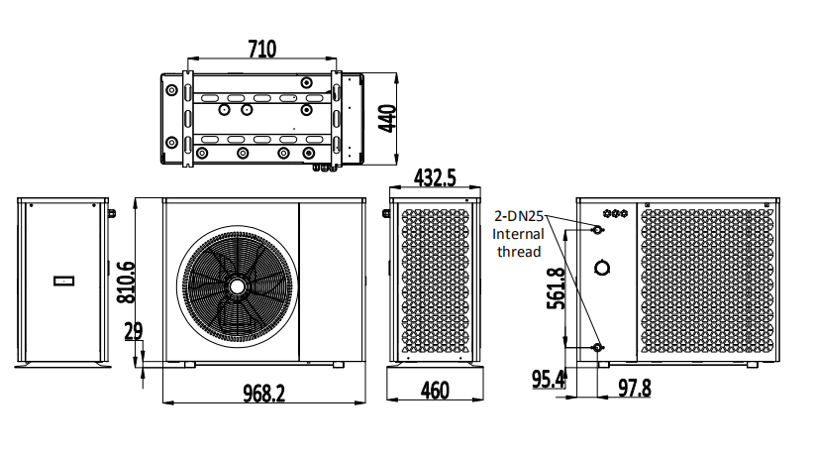

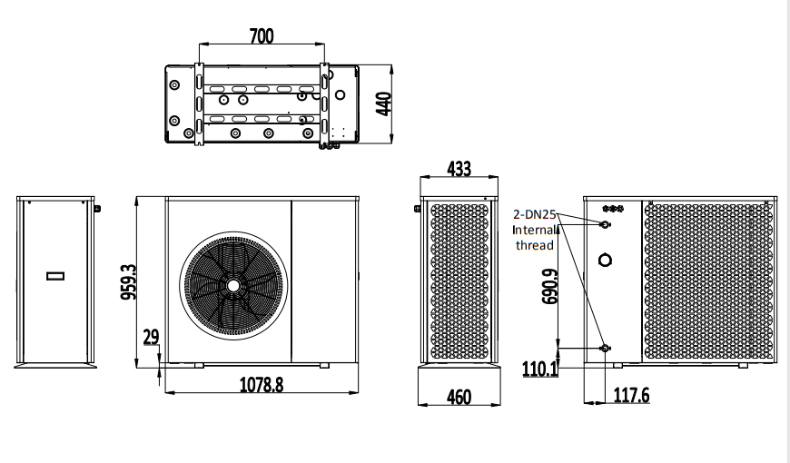
PW040-DKZLRS-A

PW050-DKZLRS-A PW060-DKZLRS-A

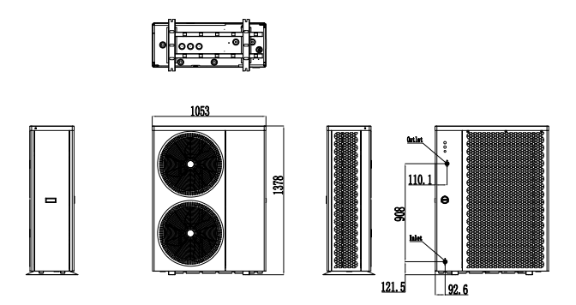

Разглобен изглед

PW030-DKZLRS-A
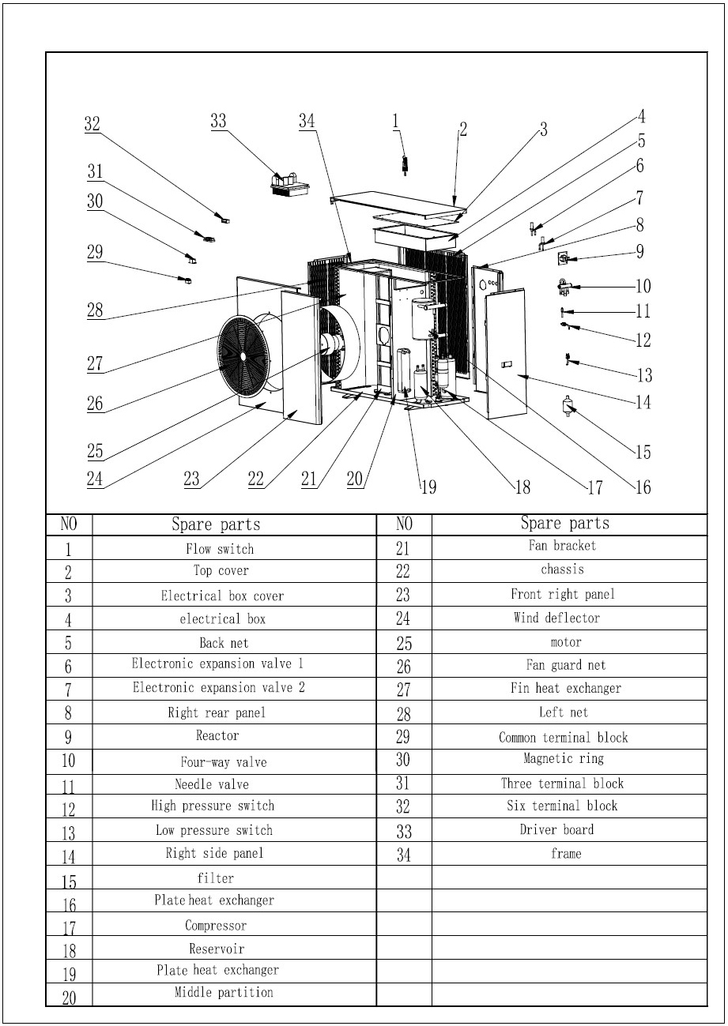

PW040-DKZLRS-A
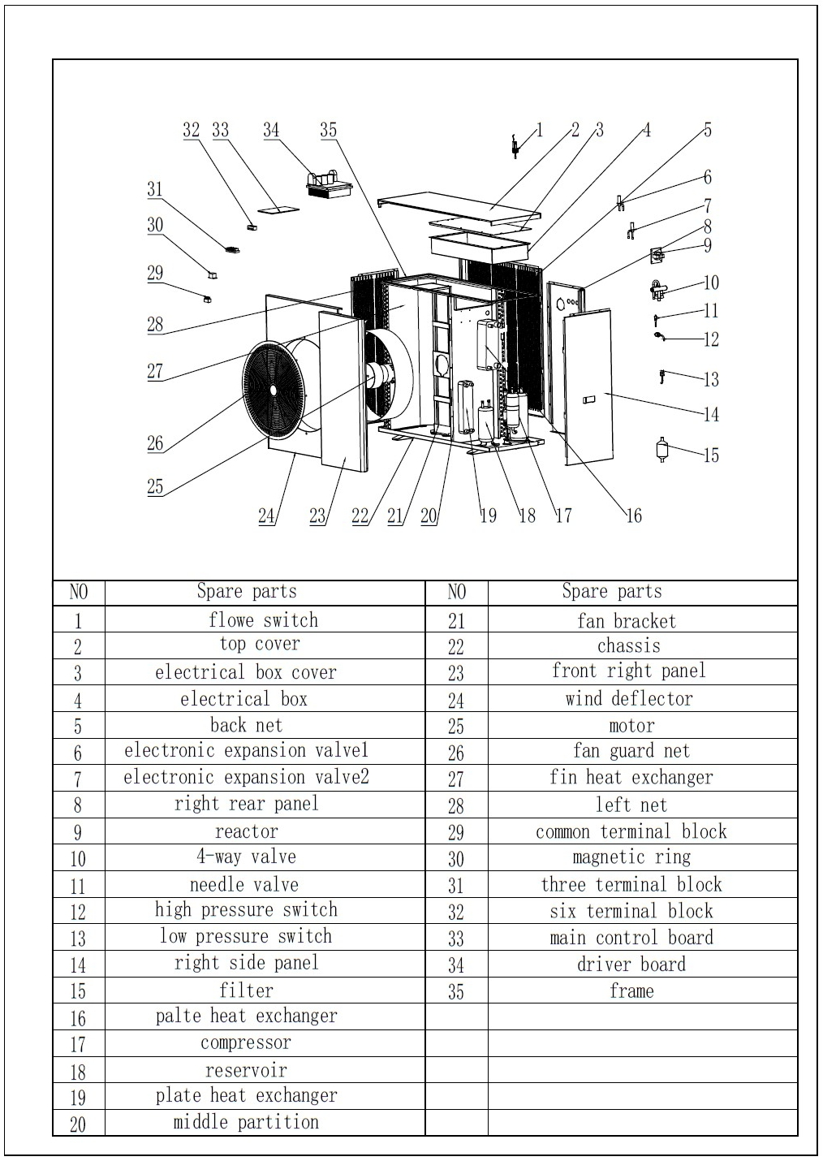
PW050-DKZLRS-A PW060-DKZLRS-A

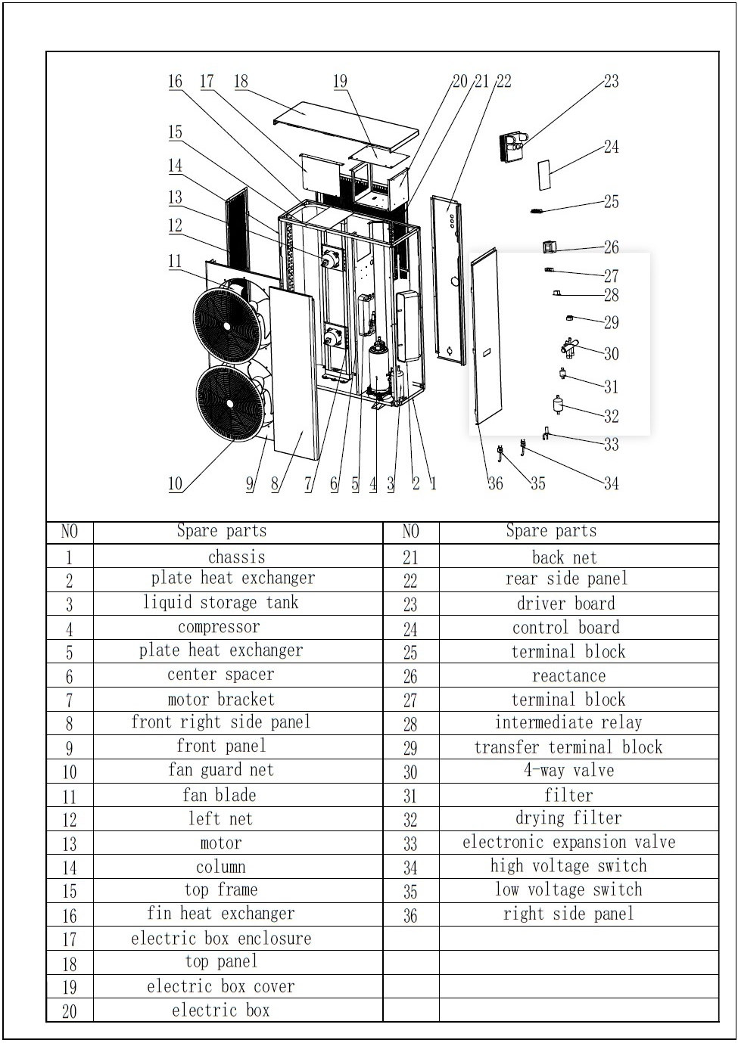
Място за монтаж
ВНИМАНИЕ!
1. НЕ инсталирайте термопомпата в близост до опасни материали и места
2. НЕ инсталирайте термопомпата под стръмни покриви без улуци, които ще позволят на дъждовната вода, смесена с отпадъци, да преминава през уреда.
3. Поставете термопомпата върху равна, леко наклонена повърхност, като бетонна или изкуствена плоча. Това ще позволи правилното оттичане на конденза и дъждовната вода от основата на уреда. Ако е възможно, плочата трябва да бъде поставена на същото ниво или малко по-високо от филтърната система/оборудването.

Детайли по инсталацията
Всички критерии, посочени в следващите раздели, отразяват минималните отстояния. Въпреки това, всяка инсталация трябва да бъде оценена, като се вземат предвид местните условия като близост и височина на стени, както и близост до обществени зони за достъп. Термопомпата трябва да бъде поставена така, че да има отстояния от всички страни за поддръжка и инспекция.

- Зоната за инсталиране на термопомпата трябва да има добра вентилация и входът/изходът за въздух не трябва да бъдат възпрепятствани.
- Зоната за инсталиране трябва да има добро оттичане и да бъде изградена върху здрава основа.
- Не инсталирайте уреда в зони, натрупани със замърсявания като агресивни газове (хлор или киселинни), прах, пясък и листа и др.
- За по-лесна и по-добра поддръжка и диагностика, не трябва да има препятствия на по-малко от 1 м около уреда. И не трябва да има препятствия на разстояние по-малко от 2 м вертикално от уреда за въздушна вентилация. (Вижте Фигура 1)
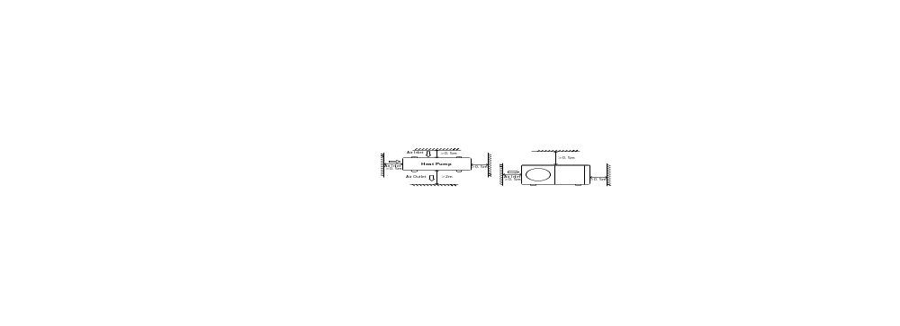Фигура 1

- Термопомпата трябва да бъде инсталирана с виброизолиращи тампони, за да се предотврати вибрация и/или дисбаланс.
- Въпреки че контролерът е водоустойчив, трябва да се внимава да се избягва пряка слънчева светлина и висока температура. Освен това, термопомпата трябва да бъде поставена така, че да осигурява добър изглед към контролера.
- Водопроводните тръби трябва да бъдат монтирани с подходяща опора, за да се предотврати евентуално увреждане поради вибрации.Работното водно налягане трябва да се поддържа над 196 kPa. В противен случай трябва да се инсталира бустерна помпа.
- Допустимият работен диапазон на напрежението трябва да бъде в рамките на ±10% от номиналното напрежение.
- Термопомпата трябва да бъде заземена по съображения за безопасност.

Дренаж и конденз
Кондензация ще се образува от изпарителя, когато уредът работи, и ще се оттича с постоянна скорост в зависимост от температурата на околния въздух. и влажността. Колкото по-влажни са околните условия, толкова повече кондензация ще се образува. Дъното на уреда служи като тава за събиране на дъждовна вода и конденз. Поддържайте отворите за оттичане, разположени на дъното на уреда, винаги чисти от отпадъци.

Препоръчителни методи за инсталация
DC инверторна термопомпа може да осигурява отопление/охлаждане и битова гореща вода. Кръговете за подово отопление и радиатор се използват за отопление на помещения, а вентилаторните конвектори се използват за охлаждане на помещения. Битовата гореща вода се подава от бойлер, свързан към термопомпата.
DC инверторна термопомпа с вградена основна циркулационна помпа. При инсталиране на уреда, монтажниците трябва да свържат термопомпата с други части, включително буферен съд (за отопление/охлаждане на помещения), водосъхранителен съд (за битова гореща вода). Необходими са и външни фитинги, включително предпазен клапан, клапан за зареждане на вода, Трипътен клапан. Температурен датчик трябва да бъде добавен във водосъхранителния съд. Допълнителен електрически нагревател може да бъде инсталиран в бойлера за битова гореща вода или в буферния съд, който може да получава управляващ сигнал от термопомпата.

1) Диаграма на инсталацията на системата - вижте Фигура 2 и Фигура 3.
2) Трипътен клапан: За режим битова гореща вода, трипътният клапан се включва. За подово отопление или охлаждане, трипътният клапан се изключва.
3) Когато както отоплението (или охлаждането), така и битовата гореща вода не достигат зададената температура, приоритет има горещата вода.
4) Бойлерът с топлообменник за битова гореща вода трябва да бъде специално изработен по поръчка.
5) Топлообменният капацитет на серпентината трябва да бъде ≥ номиналната отоплителна мощност на термопомпата.
6) Уредът се доставя готов за работа и е зареден с хладилен агент R32.
7) Хладилният агент R32 е запалим и експлозивен, забранено е инсталирането му в среди с действащи или потенциални източници на запалване.

Схематична диаграма на инсталацията на вторичния кръг

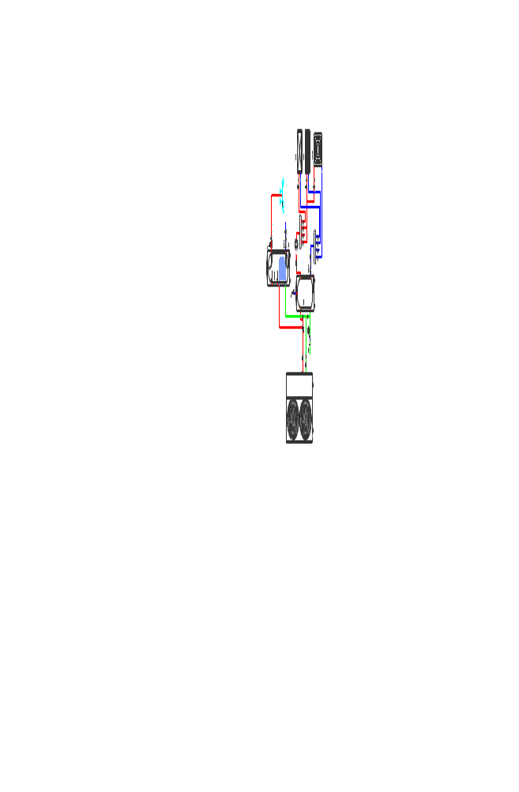

Схематична диаграма на цикъла на инсталацията

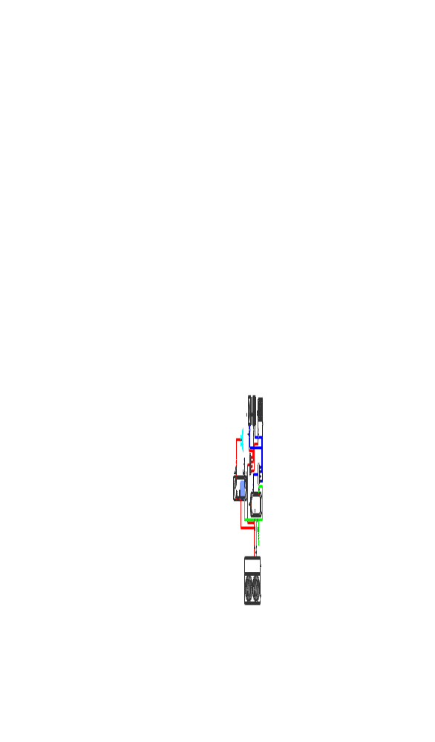

Водни връзки

Водни връзки към термопомпата
Препоръчва се да се монтират бързи връзки на входните и изходните водни връзки.
Препоръчва се използването на тръби от неръждаема стомана или PPR за водопровода на термопомпата. Входната и изходната връзка за вода към термопомпата приема фитинги от неръждаема стомана или PPR тръби.

ВНИМАНИЕ — Уверете се, че изискванията за дебит и оборот на чешмяната вода могат да бъдат спазени при инсталиране на допълнителни термопомпи и водопроводни ограничения.

Изисквания за водопроводна инсталация
- Когато водното налягане надвиши 490Kpa, използвайте редуцир вентил, за да намалите налягането под 294Kpa.
- Всяка част, свързана към уреда, трябва да бъде свързана с помощта на свободна връзка и да бъде монтиран междинен вентил.
- Уверете се, че всички водопроводни работи са правилно завършени и след това извършете тест за течове и налягане.
- Всички тръбопроводи и фитинги трябва да бъдат изолирани, за да се предотвратят топлинни загуби.
- Монтирайте изпускателен вентил в най-ниската точка на системата, за да може тя да се източва при замръзване (зимуване).
- Монтирайте възвратен вентил на изходната връзка за вода, за да предотвратите обратен сифон при спиране на водната помпа.
- За да се намали обратното налягане, тръбите трябва да се монтират хоризонтално
- И да се минимизират колената (свързванията под 90 градуса). Ако е необходим по-висок дебит, монтирайте байпасен вентил

Електрически връзки
ПРЕДУПРЕЖДЕНИЕ —Риск от електрически удар или електрошок.
Уверете се, че всички високоволтови вериги са изключени преди започване на инсталацията на термопомпата. Контактът с тези вериги може да доведе до смърт или сериозни наранявания на потребители, монтажници или други лица поради електрически удар, както и до повреда на имущество.
ВНИМАНИЕ — Маркирайте всички кабели преди да ги разкачите при сервизиране на термопомпата. Грешки в окабеляването могат да доведат до неправилна и опасна работа. Проверете и се уверете в правилната работа след сервизиране.

Захранване
1. Ако захранващото напрежение е твърде ниско или твърде високо, това може да причини повреди и/или нестабилна работа на термопомпата поради високи пускови токове при стартиране.
2. Минималното пусково напрежение трябва да бъде над 90% от номиналното напрежение. Допустимият работен диапазон на напрежението трябва да бъде в рамките на ±10% от номиналното напрежение.
3. Уверете се, че спецификациите на кабелите отговарят на изискванията за конкретната инсталация. Разстоянието между мястото на инсталация и електрозахранването ще повлияе на дебелината на кабела. Следвайте местните електрически стандарти при избора на кабели, прекъсвачи и изолиращи прекъсвачи.

Заземяване и защита от претоварване
За да предотвратите електрически удар при евентуално изтичане от уреда, монтирайте термопомпата според местните електрически стандарти.
1. Не прекъсвайте често захранването на термопомпата, тъй като това може да доведе до по-кратък експлоатационен живот на уреда.
2. При инсталиране на защита от претоварване се уверете, че е избран правилният токов рейтинг за тази конкретна инсталация.
3. Ако е необходимо допълнителен спомагателен нагревател да се управлява от контролера на термопомпата, релето (или захранването) на спомагателния нагревател трябва да бъде свързано към съответния изход на контролера.

Електрически връзки
Връзка към електрическата мрежа:

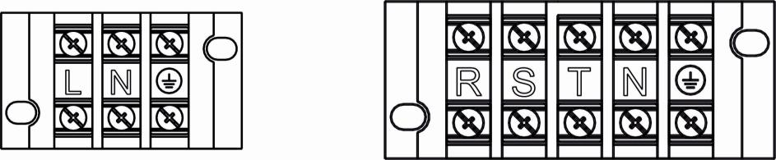

Версия 1~ 230V/50Hz Версия 3~ 400V/50Hz

Термопомпата е готова за свързване към мрежата 230V/1~50Hz или 400V/3~50Hz на клемите, показани на схемата (вижте електрическата схема), влезте в уреда, отворете капака и влезте в зоната на електрическите клеми, за да намерите захранващите клеми. Задължително свържете заземяването. Размерът и типът на захранващите кабели винаги трябва да отговарят на приложимите разпоредби. В таблицата с параметрите на уреда можете да намерите препоръчителните минимални сечения на свързващите кабели.

За да изберете правилно типа и размера на основния захранващ кабел на уреда, трябва да се включи и консумацията на електроенергия от допълнителните аксесоари, свързани към термопомпата (спомагателен електрически нагревател, циркулационна помпа, соленоидни вентили и др.). Таблицата показва максималната консумация за комбинацията от термопомпа и спомагателен електрически нагревател.

Електрическото свързване на термопомпата трябва да бъде защитено с бързодействащо устройство за остатъчен ток съгласно действащите разпоредби и технически условия на мястото на инсталация.

Важно: Преди да извършвате каквато и да е работа по електрическата система на термопомпата, винаги се уверявайте, че тя е изключена от мрежата.

Свързване на спомагателния електрически нагревател
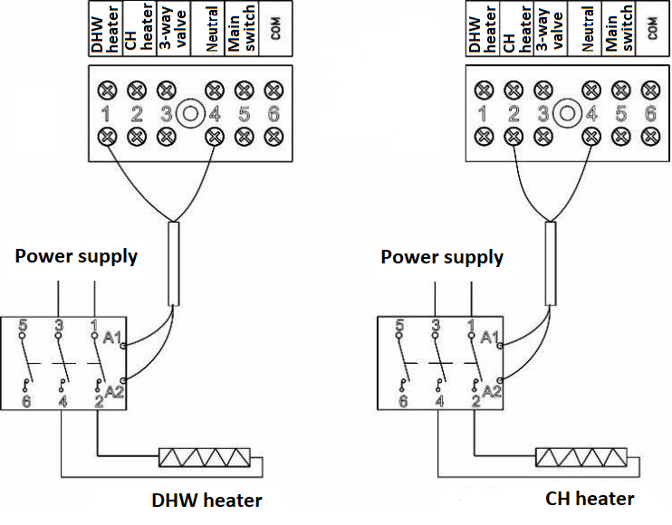

Схема за свързване на допълнителен нагревател

Доставената термопомпа от серията Heat Expert, като уред, предназначен за работа в умерен и студен климат, няма вграден допълнителен електрически нагревател, който да се използва като допълнителен източник на топлинна енергия, и в повечето случаи използването му не е необходимо. Въпреки това, ако е необходимо използването на електрически системи от нагреватели, подпомагащи работата на термопомпата, производителят предвижда възможност за тяхната съвместна работа с доставената термопомпа. За тази цел термопомпата Heat Expert има вградена система, която управлява работата на допълнителен електрически нагревател, като подава управляващ сигнал към контактора, който включва и изключва правилно избрания за отоплителната система електрически нагревател. Параметри на сигнала за управление на работата на допълнителния електрически нагревател: ~230V/50Hz макс. 2A.

Забележка: Не свързвайте допълнителни нагреватели директно към управляващите клеми на термопомпата!

Свързване на устройства за работа в каскадна система

При използване на каскадна функция е необходимо да зададете правилния брой уреди в каскаден режим на главната платка на термопомпата чрез превключвател 1-4. Възможно е да се управлява работата на до 8 уреда, като каскадното свързване се осъществява чрез конектор CN3 или CN6 на главната платка.
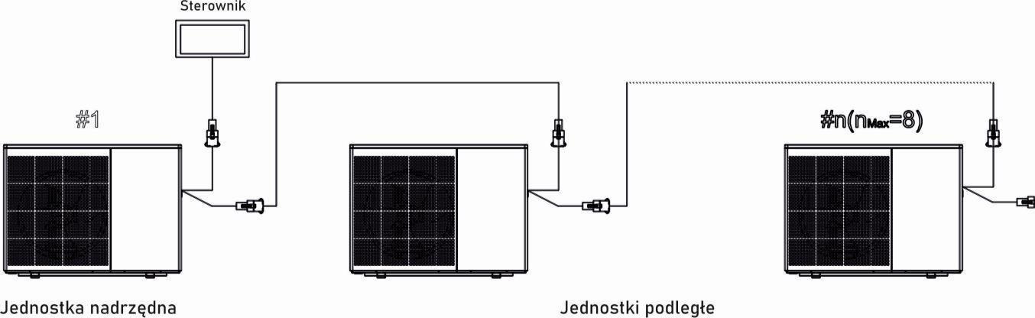

Принципи на адресиране на устройства, работещи в каскадна система

Номер на устройство | SW1-2 | SW1-3 | SW1-4
1# | ИЗКЛ. | ИЗКЛ. | ИЗКЛ.
2# | ИЗКЛ. | ИЗКЛ. | ВКЛЮЧЕНО
3# | ИЗКЛ. | ВКЛЮЧЕНО | ИЗКЛ.
4# | ИЗКЛ. | ВКЛЮЧЕНО | ВКЛЮЧЕНО
5# | ВКЛЮЧЕНО | ИЗКЛ. | ИЗКЛ.
6# | ВКЛЮЧЕНО | ИЗКЛ. | ВКЛЮЧЕНО
7# | ВКЛЮЧЕНО | ВКЛЮЧЕНО | ИЗКЛ.
8# | ВКЛЮЧЕНО | ВКЛЮЧЕНО | ИЗКЛ.

Електрическа схема на свързване
- Еднофазна система (PW030/040-DKZLRS-A)
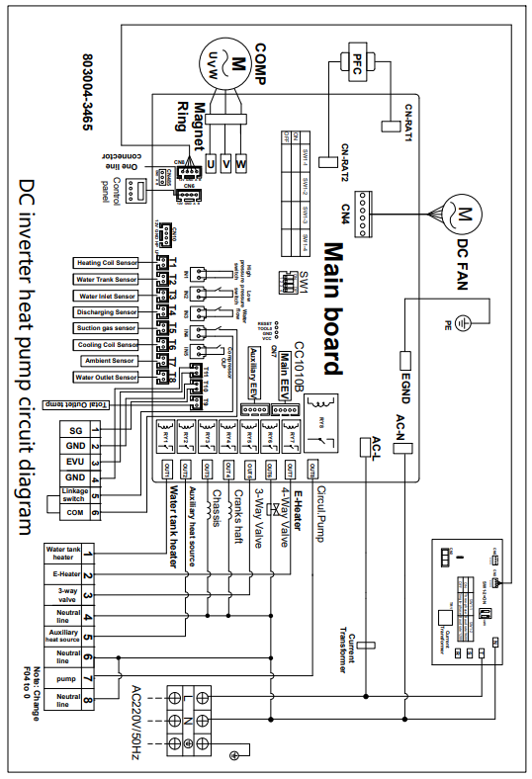

- Трифазна система (PW040/050/060-DKZLRS-A)
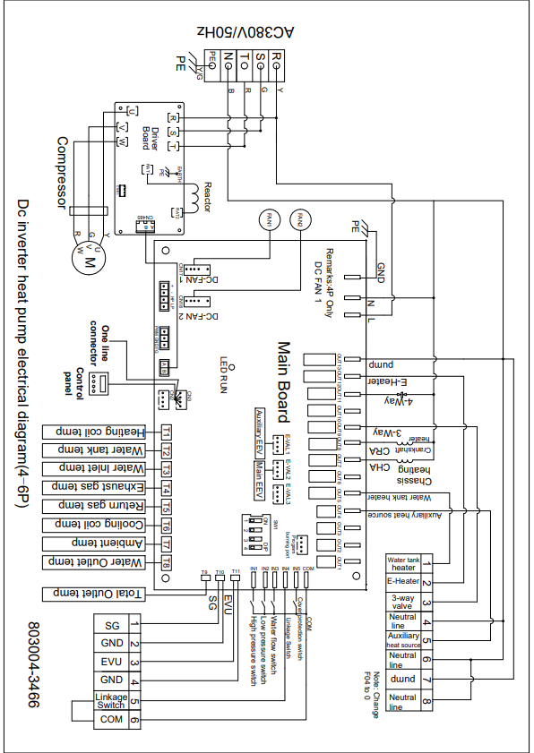

Раздел 3 Работа с термопомпата

Панел на контролера

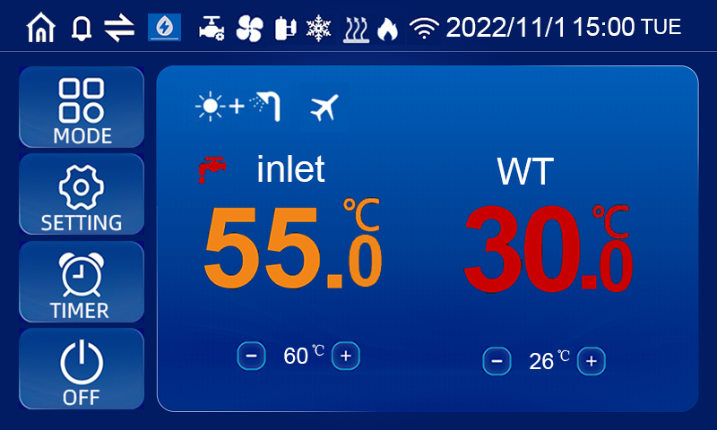

- Показване на икона
Икона | Значение | Икона | Значение
 | Режим на отопление |  | Режим охлаждане
 | Режим топла вода | 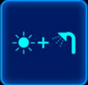 | Режим отопление и топла вода  (Функция топла вода с приоритет)
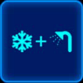 | Режим охлаждане и топла вода  (Функция топла вода с приоритет) |  | Умен режим
 | Безшумен режим |  | Режим мощност
 | Режим ваканция |  | главен интерфейс
 | грешка |  | Състояние на честотен режим
 | Водната помпа работи |  | Вентилаторният мотор работи
 | Компресорът работи  Мигащата икона означава състояние на предварително загряване. |  | Размразяване
 | Нагревателят на бойлера работи |  | Анти-замръзване
 | WiFi |  | (Режим отопление+топла вода)  Режим топла вода
 | (Режим отопление+топла вода)  Режим на отопление |  | Спомагателен източник на топлина
 | Електрическото отопление работи

- Определение на бутоните
Бутон | Описание | Функция
 | Режим | сменете работния режим на термопомпата.
 | Настройка | запитване на работни параметри, проверка и настройка на системни параметри, записи на кодове за грешки, WiFi връзка и др.
 | Таймер | настройте таймер и работни дни от седмицата.
 | Вкл./Изкл. | включете или изключете термопомпата.
 | Настройка на температура 1 | Настройка на температура за само топла вода, само отопление и само охлаждащ режим(интерфейсът показва температурата на входящата и изходящата вода)
+ | Настройка на температура 2 | В режим топла вода+отопление или топла вода+охлаждане режим, лявата страна е настройка на температурата за отопление и охлаждане, а дясната страна е настройка на температурата за топла вода (на главния интерфейс се показва от лявата страна температурата на входящата вода, а от дясната страна температурата на бойлера)
 | Състояние | Проверете работните параметри на термопомпата
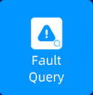 | Дефектен | Запишете най-скорошните кодове за грешки
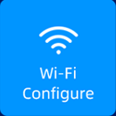 | Wifi | Настройка на Wifi
 | Потребителски параметри | Проверете и задайте потребителските параметри на термопомпата
 | Фабрични параметри | Проверете и задайте фабричните параметри (Не се препоръчва да променяте фабричните параметри.)
 | Стартирайте кривата | Проверете входящите вода и изходящите вода експлоатационни криви и криви на работната мощност.
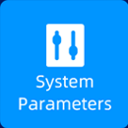 | Системни параметри | Проверете информацията за версията на системната дънна платка и програмата за дистанционно управление.
 | Език | Избор на език

- Работа с кабелен контролер
  - СТАРТИРАНЕ / СПИРАНЕ НА ТЕРМОПОМПАТА

◎В главния интерфейс натиснете бутона "ON/OFF" за 1 секунда и ще се появи изскачащ прозорец "Потвърждение за стартиране". След потвърждение на стартирането, символът на режима се показва в състояние на стартиране, но не и в състояние на изключване.
  - ЗАДАЙТЕ ЦЕЛЕВА ТЕМПЕРАТУРА НА ВОДАТА

◎В единичен режим (само охлаждане, само отопление, само режим топла вода) натиснете "+" и "-" на главния интерфейс, за да регулирате желаната температура; в двоен режим (отопление+топла вода, охлаждане+топла вода) натиснете "+" и "-" отляво на главния интерфейс, за да регулирате желаната температура за отопление и охлаждане; натиснете "+" и "-" отдясно, за да регулирате желаната температура на топлата вода.
  - НАСТРОЙКА НА РАБОТЕН РЕЖИМ/ИЗБОР НА РАБОТЕН РЕЖИМ

◎В главния интерфейс натиснете бутона "MODE" за 1 секунда, за да влезете в интерфейса за избор на работен режим, честотен режим и режим ваканция, и изберете желания работен режим (модел за настройка на параметри) и честотен режим на уреда;
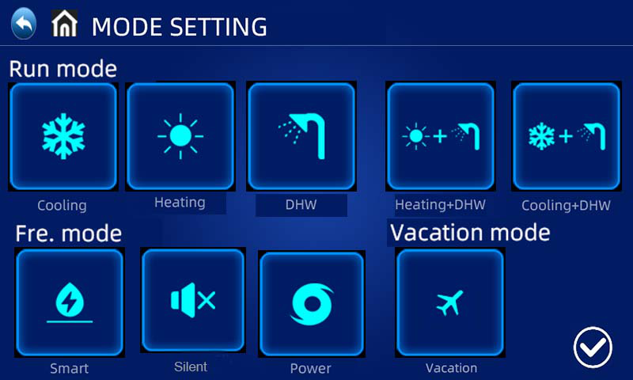

◎Натиснете “MODE” в интерфейса за настройки, за да влезете в интерфейса за избор на работен режим；

◎Описание на работния режим: В нормален режим термопомпата има режими Smart, Powerful и Silent за избор.

◎Описание на режим ваканция: Когато този режим е активиран, термопомпата работи само в режим отопление с целева температура, зададена за ваканция；
  - НАСТРОЙКА НА ЧАСОВНИК:
◎В главния интерфейс натиснете , за да влезете в интерфейса за настройка на часовника, както е показано по-долу.
◎Натиснете датата (колона Година/Месец/Ден) или часа (колона Час:Минута), ще се появи клавиатура за въвеждане на стойността. Натиснете деня от седмицата (колона Ден от седмицата), за да превключите от Пон. до Нед.
◎Натиснете бутона CONFIRM, за да запазите и излезете, или бутона CANCEL, за да излезете без запазване.
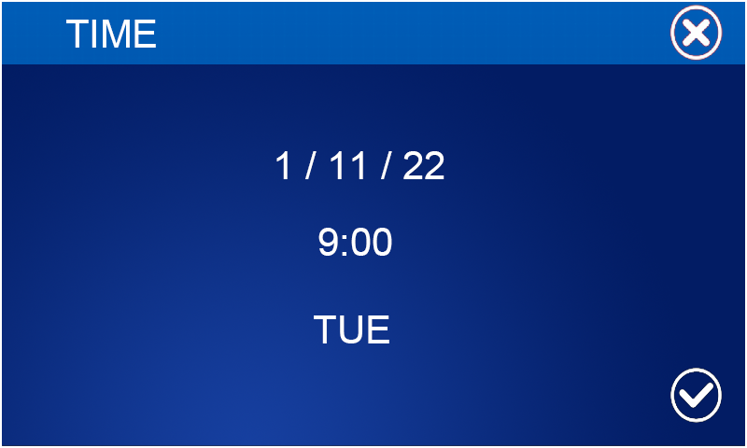

  - НАСТРОЙКА НА ТАЙМЕР:
◎В главния интерфейс натиснете бутона TIMER, за да влезете в интерфейса за настройка на таймера.
◎В колоната WEEK потребителите могат да изберат в кои дни от седмицата да се активира таймерът. Когато бутонът за ден от седмицата (от ПОН. до НЕД.) стане бял, таймерът ще се изпълнява в този ден. Когато бутонът за ден от седмицата стане сив, таймерът няма да се изпълнява в този ден.
◎В колоната TIMER потребителите могат да зададат максимум 4 двойки таймери
◎ Таймерът е невалиден, когато времето за включване е равно на времето за изключване в един и същи таймер.
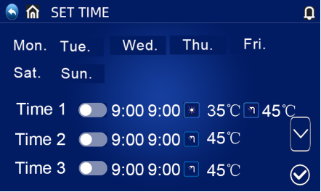

ТИХ ПЕРИОД：
◎Натиснете “” в интерфейса “SET TIME”, за да влезете в интерфейса за настройка на тих режим. Устройството ще работи в тих режим по време на зададения период на заглушаване.
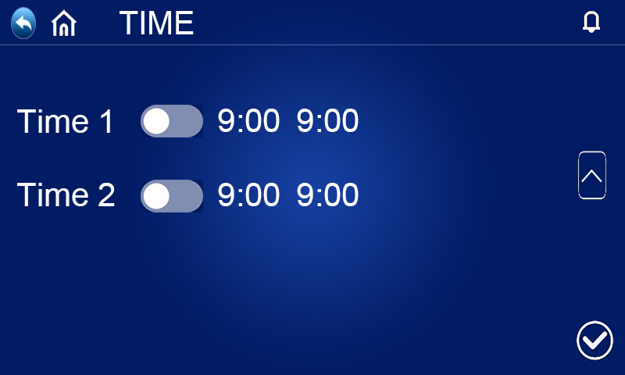

  - ЗАПИТВАНЕ НА РАБОТНИ ПАРАМЕТРИ
◎Натиснете бутона "SETTING" в главния интерфейс, за да влезете в интерфейса за настройки. След това натиснете "UNIT STATUS", за да влезете в интерфейса със списък на уредите, изберете съответния уред, за да влезете в "Parameter Query" и проверете работното състояние на термопомпата. Таблицата със състояния е както следва:
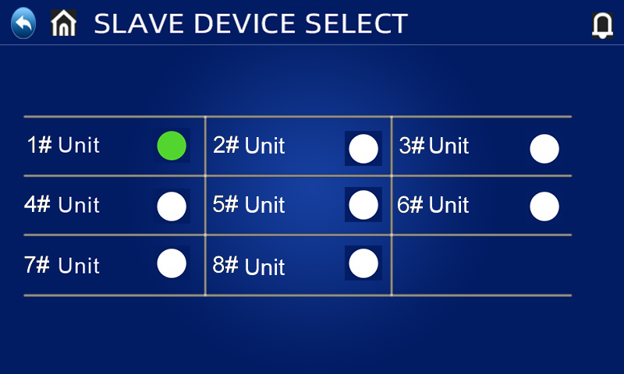
◎Списък на работните параметри

Код | Описание | Забележка
01 | Температура на входящата вода | -30~99℃
02 | Температура на изходящата вода | -30~99℃
03 | Температура на околната среда | -30~99℃
04 | Температура на изходящите газове | 0~125℃
05 | Температура на връщащия газ. | -30~99℃
06 | Температура на изпарителната серпентина. | -30~99℃
07 | Температура на входа. на икономайзера | -30~99℃
08 | Температура на изхода. на икономайзера | -30~99℃
09 | Температура на охлаждащата серпентина . | -30~99℃
10 | Температура на водния резервоар. | -30~99℃
11 | Отваряне на главния разширителен вентил
12 | Отваряне на помощния разширителен вентил
13 | Ток на компресора
14 | Температура на радиатора.
15 | Целева честота на компресора
16 | Действителна честота на компресора
17 | Стойност на налягането на манометъра за ниско налягане (R290) | Данни в реално време (Bar)
18 | Температура на преобразуване при ниско налягане.
19 | Скорост на вятъра на DC вентилатор 1
20 | Скорост на вятъра на DC вентилатор 2
21 | Сигнал за захранване от EVU
22 | Сигнали на SG мрежата
24 | Стойност на напрежението на DC шината
25 | Отоплителна мощност
26 | Текущ обем на водния поток
27 | Ток на цялата машина
28 | Напрежение
29 | Мощност
30 | COP(EER)
31 | Целева скорост на въртене на DC водна помпа
32 | Скорост на DC помпата
33 | Аварийно копче
34 | Свързващ превключвател
35 | Превключвател за воден поток
36 | Превключвател за ниско налягане
37 | Прекъсвач за високо налягане
38 | Разходи за фактуриране на термопомпата
39 | Разходи за фактуриране на газ

◎Принудително размразяване: В интерфейса за избор на устройство при проверка на състоянието, натиснете и задръжте съответния номер на устройството, за да се появи интерфейсът за избор на принудително размразяване на съответното устройство. Ако е избрано "Да", съответното устройство преминава в режим на принудително размразяване.

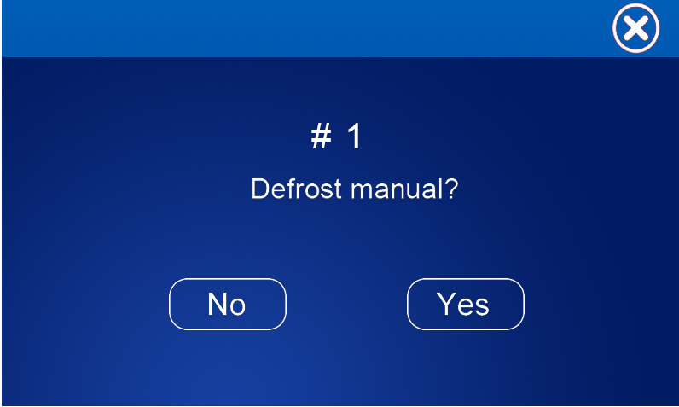

◎Кликнете върху иконата "" в горния ляв ъгъл на основния интерфейс, за да влезете в диаграмата на фреоновата система на термопомпата. Значение и обяснение на съкращенията по-долу:

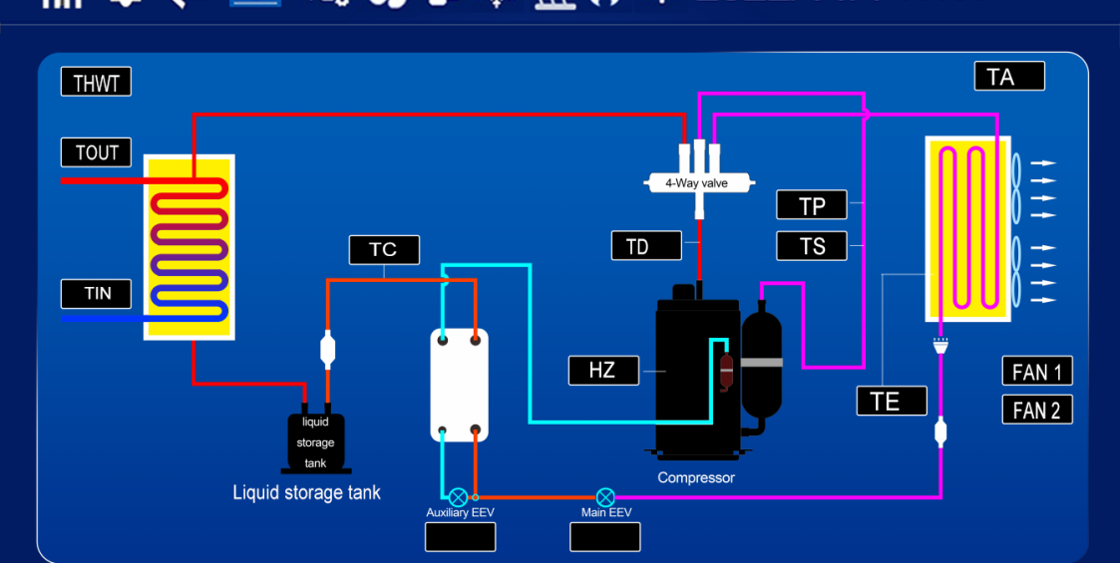

THWT: Температура на водния резервоар | TOUT: Температура на изходящата вода
TIN: Температура на входящата вода | TC: Температура на изхода на икономайзера
TD: Температура на изходящите газове (на компресора) | TP: Температура на преобразуване при ниско налягане
TS: Температура на връщащия газ (на компресора) | TE: Температура на изпарителната серпентина
TA: Температура на околната среда | FAN 1: Скорост на вятъра на DC вентилатор 1
HZ: Честота на компресора | FAN 2: Скорост на вятъра на DC вентилатор 2
Главен EEV: Стъпки на отваряне на главния разширителен вентил | Помощен EEV: Стъпки на отваряне на помощния разширителен вентил (Резервирано за EVI система)
  - Проверете кривата на енергопотреблението
◎Натиснете бутона "SETTING" в главния интерфейс, за да влезете в интерфейса за настройки. След това натиснете „Стартиране на кривата“, за да влезете в интерфейса за кривата на енергопотреблението, натиснете  и  в долната част на интерфейса, за да превключите между "температурна крива", "крива на работната мощност" и "крива на COP". ", "отоплителен капацитет", "дневна крива на енергопотребление", "месечна крива на енергопотребление", "годишна крива на енергопотребление".

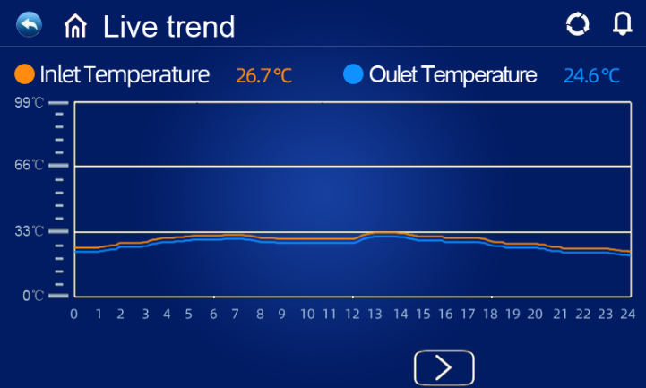 | 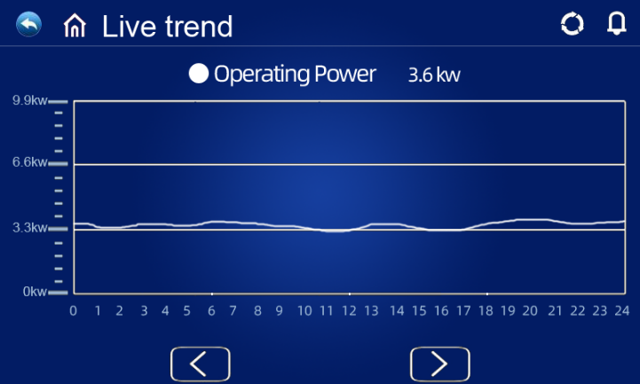
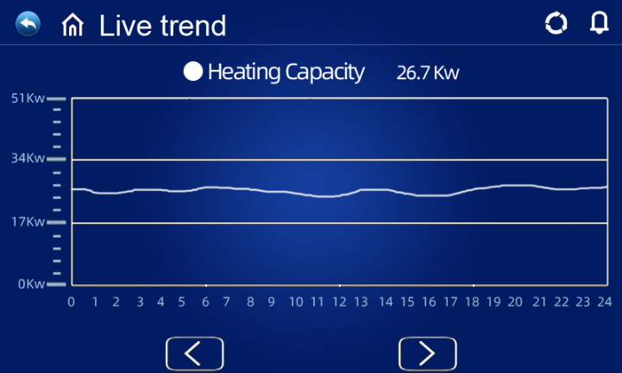 | 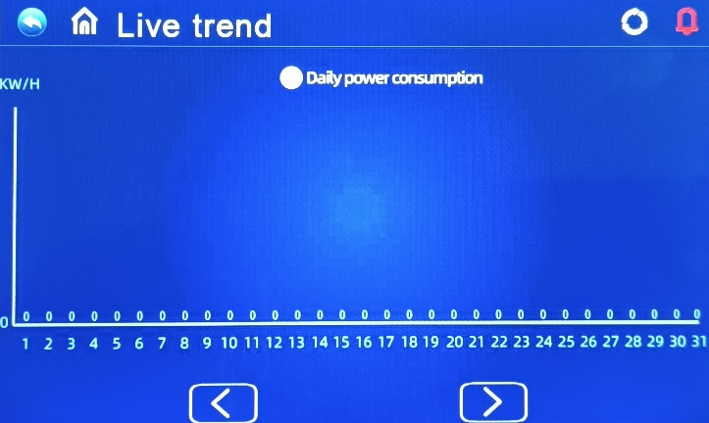
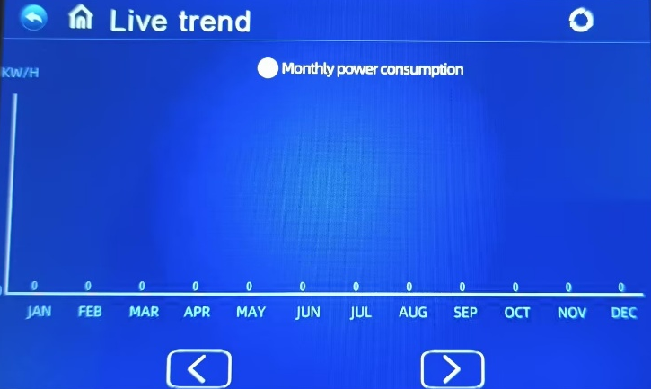 | 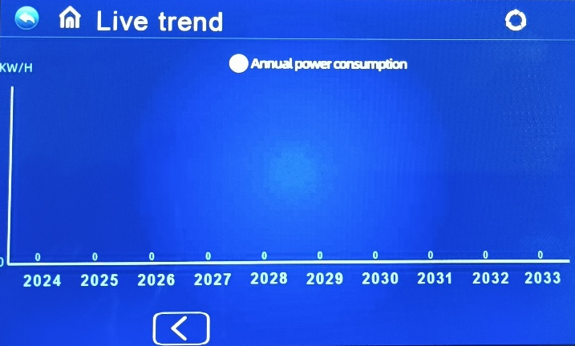

  - ПОТРЕБИТЕЛСКИ ПАРАМЕТРИ ЗАПИТВАНЕ & НАСТРОЙКА

◎ Натиснете „НАСТРОЙКА“ в главния интерфейс, за да влезете в менюто за настройки, след това натиснете „ПОТРЕБИТЕЛСКИ ПАРАМЕТРИ“ за достъп до запитване и настройка на параметрите. По-долу са показани кодът, дефиницията, диапазонът и стойността по подразбиране.
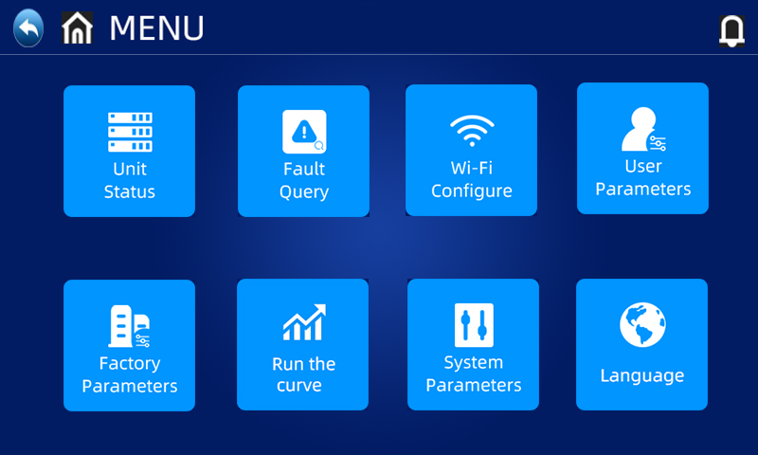

◎ Списък на потребителските параметри

Код | Дефиниция | Настройваем диапазон | По подразбиране
P01 | Температурна разлика между връщащата вода и целевата температура за охлаждане | 2℃~18℃ | 2℃
P02 | Температурна разлика между връщащата вода и целевата температура за топла вода | 2℃~18℃ | 5℃
P03 | Настройка на температурата за топла вода | 28℃~70℃ | 50℃
P04 | Настройка на температурата за охлаждане | 7℃~30℃ | 12℃
P05 | Настройка на температурата за отопление | 15℃~70℃ | 35℃
Потребителските параметри P1-P5 могат да се настройват, а останалите инженерни параметри изискват влизане в страницата с фабрични параметри и въвеждане на парола 666 за достъп до настройките. Препоръчва се да се използва от инженери.

Код | Дефиниция | Настройваем диапазон | По подразбиране
P08 | Температура на водата компенсация | -5℃~15℃ | 1
P09 | Честота на размразяване | 30-120HZ | 70HZ
P10 | Период на размразяване | 20МИН~90МИН | 45МИН
P11 | Температура за започване на размразяване | -15℃~-1℃ | -3℃
P12 | Време за размразяване | 5МИН~20МИН | 8МИН
P13 | Температура на изхода при размразяване. | 1℃~40℃ | 15℃
P14 | Температура на околната среда и изпарителната серпентина при размразяване. разлика 1 | 0℃~15℃ | 5℃
P15 | Температура на околната среда и изпарителната серпентина при размразяване. разлика 2 | 0℃~15℃ | 5℃
P16 | Температура на околната среда. за размразяване | 0℃~20℃ | 17℃
P17 | Дни на цикъл за дезинфекция с висока температура | 0~30 дни  Функцията за дезинфекция не се изпълнява, когато е настроена на 0 | 0
P18 | Начален час на дезинфекция с висока температура | 0~23:00 | 23
P19 | Време на поддържане на дезинфекция с висока температура | 0~90мин | 30
P20 | Настройка на температурата за дезинфекция с висока температура | 0~90℃ | 70℃
P21 | Настройка на температурата на термопомпата за дезинфекция с висока температура | 40~70℃ | 65℃
P22 | Автоматична целева температура за отопление  разрешаване на настройката | 0~1 (0 не е разрешено, 1 е  разрешено) (валидно само  в режим отопление) | 0
P23 | Точка на компенсационна температура за отопление  (температура на околната среда) | 0-40 | 23
P24 | Компенсация на целевата температура  коефициент | 1~30 (1 съответства на  реални 0.1) | 6
P25 | Режим на работа на честотата на компресора след достигане на постоянна температура | 0-Без намаляване на честотата след постоянна температура.  /1-Намаляване на честотата след постоянна температура. | 1
P26 | Температура на околната среда за стартиране на електрическото отопление | -20-20℃ | -15
P27 | Време за стартиране на електрическото отопление на водния резервоар | 0-60 мин | 30
P28 | Онлайн устройства | 1~8 | 1
P30 | Избор на режим на електрически нагревател | 0: деактивиране  1: резервен електрически нагревател  2: допълнителен нагревател на водния резервоар  3: резервен електрически нагревател + допълнителен нагревател на резервоара | 0
P31 | Режим на контрол на температурата на водата | 0: Температура на входящата вода  1: Температура на изходящата вода | 0
P32 | Температурна разлика при пълна компресия  работа на пълна мощност |  | 10
P33 | Разлика в температурата при натоварване |  | 1
P34 | Разлика в температурата при разтоварване t |  | 1
P35 | Цикъл на регулиране в каскаден режим |  | 60
P36 | Горна граница на автоматичния контрол на температурата | 20~80 | 70
F01 | Функция на термопомпата | 1 Само отопление  2 Отопление+Охлаждане  3 Отопление+БГВ  4 Отопление+Охлаждане+БГВ | 4
F02 | Състояние на циркулационната помпа след достигане на целевата температура | 0 Прекъснато  1 Постоянно  2 Спиране при постоянна температура | 0
F03 | Цикъл на включване и изключване на циркулационната помпа след достигане на зададената температура | 1~120 мин | 15（ИЗКЛ15мин  ВКЛ3мин）
F04 | Режим на DC циркулационна помпа | 0 Без стартиране  1 Автоматично  2 Ръчно  3 Контролирайте потока на водата | 3
F05 | Цикъл на настройка на DC циркулационна помпа | 10~100S | 60
F06 | Ръчна скорост на DC водна помпа | 10~100% | 100
F08 | Минимална скорост на DC циркулационна помпа | 10~100% | 70
S1 | Възможности за интелигентна мрежа | Не、Да | Не
S2 | Задайте стойност за повишаване на температурата на БГВ в режим SG | 0-30℃ | 5℃
S3 | Състояние на трипътен вентил в режим против замръзване | 0: трипътният вентил е изключен и неактивен  1: трипътният вентил е активен | 1
S4 | Време за рестартиране на компресора в двоен режим | 0-5мин  （0-компресорът продължава да работи） | 3
H01 | Спомагателен източник на топлина | 0 деактивирано  1 отопление  2 топла вода  3 отопление & топла вода | 0
H02 | Режим на работа на спомагателен топлинен източник | 0-нисковъглероден режим  1-Еко хибриден режим | 1
H03 | Еко хибриден режим | 0 фиксирана цена  1 пиково-долинно ценообразуване  2 оценка на околната температура | 1
H04 | Температура на околната среда на спомагателния топлинен източник  операция | -30~30℃ | -10℃
H05 | Време за забавен старт на спомагателния топлинен източник | 0~180мин | 30мин
H06 | Температурна разлика за включване  спомагателен топлинен източник | 2~18℃ | 5℃
H07 | Стандартна единична цена на електроенергията | 0~2.5RMB | 0.08RMB/KWH
H08 | Единична цена на електроенергията в ниска тарифа | 0~2.5RMB | 0.05RMB/KWH
H09 | Единична цена на газовите материали | 0~2.5RMB | 0.25RMB/m3
H10 | Начален час на ниска тарифа на електроенергията в работен ден | 0:00~23:00 | 0:00
H11 | Краен час на ниска тарифа на електроенергията в работен ден | 0:00~23:00 | 7:00
H12 | Начален час на ниска тарифа на електроенергията в почивен ден | 0:00~23:00 | 0:00
H13 | Краен час на ниска тарифа на електроенергията в почивен ден | 0:00~23:00 | 23:00
H14 | Промяна на околната температура за рестартиране на термопомпата | -30~30℃ | 5℃
 | Превключване между Целзий/Фаренхайт | 0 Целзий/1 Фаренхайт | 0
H15 | Предварително загряване на компресора | - Деактивиране  - Активиране | 1
H16 | Време на изключване за откриване на предварително загряване | 2-48 | 4
H17 | Време за предварително загряване 1 | 10-100мин | 30
H18 | Време за предварително загряване 2 | 10-150мин | 90
H19 | Време за предварително загряване 3 | 10-250мин | 120
H20 | Време за предварително загряване 4 | 10-350мин | 180
H21 | Време за предварително загряване 5 | 10-500мин | 240

Забележка: Когато вие се наложи да промените адреса на устройството , можете да влезете в фабричната страница с и въведете паролата 4180 , за да влезете в настройките. Тази операция се препоръчва да се използва от инженери.
R41 | Адрес за управление | 1~128 | 1

  - Възстановяване на фабрични настройки
◎В горния десен ъгъл на интерфейса за фабрични параметри R има бутон за нулиране на фабричните стойности на параметрите. Натиснете този бутон, за да се появи избор за потвърждение на нулирането на параметрите. Ако изберете Да, фабричната стойност по подразбиране ще бъде възстановена;
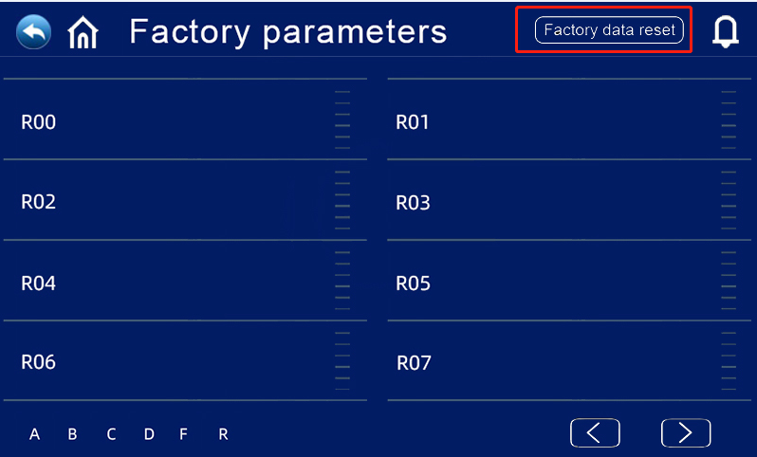
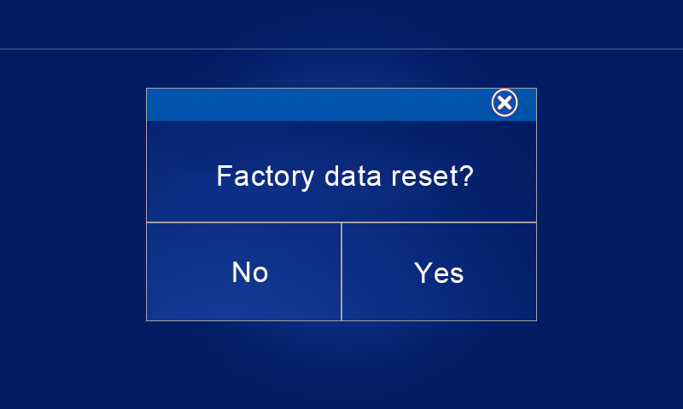

4.Логика на управление

4.1 Функция за антисептика при висока температура: (в режим на топла вода)
◎ Цикълът на антисептика при висока температура е веднъж на всеки 7 (P17) дни;
◎ При влизане в режим антисептика при висока температура, електрическият нагревател на водния резервоар ще бъде принудително включен.
◎ По време на процеса на антисептика, ако температурата на водния резервоар е > 65℃ (максималната задаваема температура), компресорът няма да стартира, а ще се включи само електрическото отопление; Ако температурата на водния резервоар е ≤60℃, ще стартират и компресорът, и електрическият нагревател.
◎ Когато температурата на водния резервоар достигне ≥70℃ (P20) и защитната температура се поддържа 30 минути (P19), излезте от режима на антисептика при висока температура;
◎ След влизане в режим антисептика при висока температура, ако температурата на бойлера не достигне 70°C след 1 час, програмата за антисептика при висока температура ще бъде принудително прекратена.

4.2 Логика за автоматично регулиране на целевата температура (в режим на отопление)
◎ Целевата температура в режим на отопление може да се регулира автоматично според околната температура.
Потребителите могат директно да влязат в интерфейса за температурна крива на жичния контролер, да зададат параметрите P23 и P24 според местните условия на околната среда, а интерфейсът автоматично ще генерира работни криви, както е показано на фигурата по-долу.

◎ Условия за влизане
Кликнете върху температурата на входящата вода на главния интерфейс, за да влезете, а максималната задаваема температура може да се регулира чрез параметър P36.
Когато параметър P22=1, се активира режимът за автоматично регулиране на целевата температура за отопление.
◎ Формула за изчисление на целевата температура за отопление
Pset (целева температура за отопление) = 20 + (P24/10) * (P23 - текуща околна температура)
P23 е наклон на кривата, P24 е отместване.
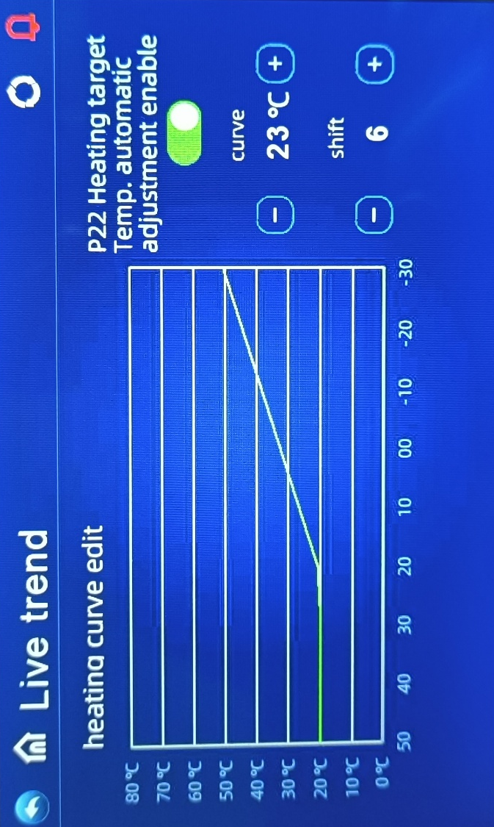
◎ Горните различни криви отговарят на различни стойности на P24.
(Когато P24=1, реалната стойност е 0.1)
◎ Диапазонът на целевата температура при автоматично регулиране е 20-70℃

4.3 Спомагателен електрически нагревател за воден резервоар
◎ Условия за стартиране (всички по-долу условия трябва да са изпълнени едновременно)
1) В режим на топла вода;
2) Компресорът работи в продължение на P27（30）минути;
3) Има нужда от топла вода и температурата на водния резервоар е ≤55℃;
4) Помпата работи
5) Електрическият нагревател на водния резервоар е активиран
(P30 е зададен като 2 или 3)
◎ Условие за изход (достатъчно е да е изпълнено едно от следните условия)
1) Когато термопомпата работи в режим охлаждане / топла вода;
2) Когато няма нужда от топла вода или се поддържа постоянна температура;
3) Сензорът за температура на водния резервоар има аларма за повреда;
◎ При размразяване / принудително размразяване / вторична защита от замръзване, електрическото отопление се включва принудително;
◎ При повреда с високо налягане / ниско налягане / повреда на сензора за температура на изходящите газове / прекомерна защита на изходящите газове, и ако компресорът е блокиран и не може да стартира, електрическото отопление ще се включи вместо компресора след 5 минути.

4.4 Спомагателен електрически нагревател за отопление на помещения
◎Условие за активиране：
1)В режим на отопление；
2) Околна температура＜P26（0℃）или околна температура Грешка в сензора
3)Има нужда от отопление, температурата на входящата вода ≤ зададената температура за отопление (P05) - разлика за рестартиране (P01)；
4)Водната помпа е в работен режим
5)Компресорът е работил за зададените минути P27
6)Резервният електрически нагревател е активиран (P30 е зададен като 1 или 3)
Когато горните условия са изпълнени, електрическият нагревател ще се включи.
◎Условие за изключване:
В режим на охлаждане или топла вода
Без нужда от отопление или при постоянна температура Контрол
Температура на входящата вода Грешка или аларма на сензора
Околна температура＞0℃（P26）+1
Грешки във водния поток
Изключване на циркулационната помпа
- нагревателят се изключва, когато някое от горните условия е изпълнено

4.5 Управление на спомагателния източник на топлина
Спомагателният източник на топлина се задава чрез параметър H01. Когато H01=1 работи в режим на отопление, спомагателният източник на топлина работи само в режим на отопление. Когато H01=2 работи в режим на топла вода, спомагателният източник на топлина може да се използва само за производство на битова топла вода; Когато H01=3, спомагателният източник на топлина работи в режим отопление и топла вода.

Когато горният режим е активен, AHS ще се включи автоматично, когато температурата на връщащата вода е твърде ниска или околната температура е твърде ниска, или околната температура е твърде висока (надвишава допустимия работен диапазон на термопомпата).

Когато спомагателният източник на топлина H01 е включен, има две настройки на режима: H02=1, работи в нисковъглероден режим; Ако H02=2, работи в еко хибриден режим.

1 Нисковъглероден режим
Нисковъглеродният режим се отнася до изчисление, базирано на COP с приоритет на термопомпата, спомагателният източник на топлина е спомагателен, а термопомпата няма да спира.

Предварителни условия за активиране:
1. Общата температура на изходящата вода на системата <70℃
2. Не възниква повреда на водния поток
3. Сензорът за общата температура на изходящата вода е активиран
1) Когато AHS е настроен да работи само в режим отопление или отопление и топла вода (H01=1 или 3)
Условия за включване: (всички условия са изпълнени)
1. Общата температура на изходящата вода на системата < [P05]-[H06]
2. Температура на околната среда TA< [H04]-2
3. Време за изключване на електрическото отопление за топла вода > [H05]
Условие за изключване: (Изпълнено е едно от условията)
1. Общата температура на изходящата вода > [P05]
2. Режимът на отопление е изключен
2) Когато AHS е настроен само за режим топла вода или отопление и топла вода (H01=2 или 3)
Условия за включване: (Всички условия са изпълнени)
1. Температурата на бойлера за топла вода < [P03]-[P02]
2. Температурата на бойлера за топла вода <40℃
3. Време за изключване на електрическото отопление на бойлера ≥[H05]
Условие за изключване: (Изпълнено е едно от условията)
1. Температурата на бойлера за топла вода ≥[P03]
2. Общата температура на изходящата вода >70℃
3. Режимът на топла вода е изключен

2 Еко хибриден режим
Еко хибридният режим разчита на COP на термопомпата за изчисления, приоритизира най-икономичния режим и термопомпата ще спре, ако не спестява пари.

Има три еко хибридни режима: H03=1 при фиксиран ценови режим, H03=2 при режим на пиково-долинен ценообразуване и H03=3 на база околна температура

1) Фиксиран ценови режим
Системата изчислява цената на термопомпата и газа всеки час. Когато цената на термопомпата е по-ниска от тази на спомагателния източник на топлина, термопомпата се включва, а спомагателният източник се изключва. Когато единичната цена на термопомпата е по-висока от тази на спомагателния източник на топлина, спомагателният източник се включва, а термопомпата се изключва.

H14 Промяна на околната температура за рестарт на термопомпата
Въз основа на околната температура при първото включване на спомагателния източник на топлина, когато кумулативната промяна на околната температура достигне H14 градуса (по подразбиране 5 градуса), термопомпата се рестартира да работи за един час, след което се изчислява сравнение на цената на електроенергията и газа на база COP и се избира дали да работи термопомпата или газовият котел.

2) Режим на пиково-долинен ценообразуване
Изчислява се единичната цена на електроенергията по време, веднъж на час; Времето се разделя на работни и почивни дни, като работните и почивните дни се разделят на стандартни и ниски долинни цени на електроенергията.
Ниската долинна цена на електроенергията е H08, а стандартната цена е H07.
Времето за ниска цена на електроенергията в работни дни е от H10 до H11;
Времето за ниска цена на електроенергията в почивни дни е от H12 до H13;
Предварителни условия за активиране: H03 = 2 (режим на пиково-долинен ценообразуване)

  - Условия за включване на отоплението: (всички условия са изпълнени) Включете спомагателния източник на топлина и изключете компресора.
Условия за включване: (всички условия са изпълнени)
1. Общата температура на водата в системата < [P05]-[H06]
2. Време за изключване на спомагателния източник на топлина >5 мин
3. Разходите за използване на газ < разходите за използване на термопомпа
Условие за изключване: (Изпълнено е едно от условията)
1. Общата температура на водата в системата > [P05] +2
2. Режимът на отопление е изключен
3. Разходите за използване на газ ≥ разходите за използване на термопомпа

  - Условия за стартиране на топла вода: (всички условия са изпълнени) Стартирайте спомагателния източник на топлина и изключете компресора.
Условия за включване: (всички условия са изпълнени)
1. Температурата на водния резервоар < [P03]-[P02]
2. Време за изключване на спомагателния източник на топлина >5 мин
3. Разходите за използване на газ < разходите за използване на термопомпа
Условие за изключване: (Изпълнено е едно от условията)
1. Температурата на водния резервоар ≥[P03]
2. Общата температура на изходящата вода на системата е ≥70℃
3. Режимът на топла вода е изключен
4. Разходите за използване на газ ≥ разходите за използване на термопомпа

3) Режим на преценка на околната температура
3.1 Условия за включване на отоплението: (всички условия са изпълнени) Включете спомагателния източник на топлина и изключете компресора.
Условия за включване: (всички условия са изпълнени)
1. Общата температура на изходящата вода на системата <[P05]-[H06]
2. Време за изключване на спомагателния източник на топлина >5 мин
3. Температурата на околната среда TA＜H04 - 2
Условие за изключване: (Изпълнено е едно от условията)
1. Общата температура на изходящата вода на системата >[P05] +2
2. Изключете машината след отопление
3. Температурата на околната среда≥H04

3.2 Условия за стартиране на топла вода: (всички условия са изпълнени) Стартирайте спомагателния източник на топлина и изключете компресора.
Условия за включване: (всички условия са изпълнени)
1. Температурата на водния резервоар <[P03]-[P02]
2. Време за изключване на спомагателния източник на топлина >5 мин
3. Температурата на околната среда＜H04 - 2
Условие за изключване: (Изпълнено е едно от условията)
1. Температурата на водния резервоар≥[P03]
2. Обща температура на изходящата вода≥70℃
3. Режимът на топла вода е изключен
4. Температурата на околната среда≥H04

4.6 УМНА МРЕЖА
◎Когато параметърът за функцията умна мрежа е избран да бъде активиран (S01 = 1), термопомпата започва да работи в режим умна мрежа
EVU - Сигнал, контролиран от електроразпределителното дружество
SG-Умна мрежа, свържете с умен електромер, използвайте електричеството от PV

Режим | EVU | SG | Работно състояние | Логика на управление
Работи  режим 1 | ВКЛЮЧЕНО | ИЗКЛ. | Блокиране | Термопомпата ще бъде принудена да изключи компресора и вентилатора (иконата на компресора мига)
Работи  режим 2 | ИЗКЛ. | ИЗКЛ. | Нормална работа | Термопомпата работи в нормален режим
Работи  режим 3 | ИЗКЛ. | ВКЛЮЧЕНО | Повишена препоръка | - Режимът на отопление/охлаждане работи в мощен режим;  2. При работа в режим топла вода:  а. Целевата температура на водата ще бъде с S02 градуса (диапазон S02 0-30) по-висока от нормалната настройка, максималната температура на водата е 70℃;  б. Хладилен агент R290 (ако зададената темп. плюс S02 темп. увеличението надвиши 55℃, електрическото отопление ще се включи икомпресорът ще работи непрекъснато);  в. Хладилен агент R32 (ако темп. плюс S02 темп. увеличението надвиши 55℃, резервното електрическо отопление ще се включи и компресорът ще се изключи).
Работи  режим 4 | ВКЛЮЧЕНО | ВКЛЮЧЕНО | Повишена команда | - Режимът на отопление/охлаждане работи в мощен режим;  2. При работа в режим топла вода:  а. Целевата температура на водата ще бъде с S02 градуса (диапазон S02 0-30) по-висока от нормалната настройка, максималната температура на водата е 70℃;  б. Отопление режим принудително включва на обратно нагоре електрическо отопление, R290 хладилен агент (режим за топла вода принудително включва на вода резервоар електрическо отопление). (P30 настроен на активиран, електрическо отопление принудително включено ));  в. Хладилен агент R32 (ако темп. плюс S02 темп. увеличението надвиши 55℃, електрическото отопление ще се включи и компресорът ще се изключи);

Внимание: Когато трябва да се включи електрическото отопление, е необходимо предварително да се избере режимът на електрическо отопление (P30):

P30 | Избор на режим на електрически нагревател | 0: деактивиране  1: резервен електрически нагревател  2: електрическо отопление на водния резервоар  3: резервен електрически нагревател + електрическо отопление на водния резервоар

4.7 Функция за предварително загряване
За да се осигури защита на компресора и да се удължи неговият експлоатационен живот, термопомпата трябва да завърши процес на предварително загряване след възстановяване на захранването след продължително прекъсване на тока, преди да започне нормална работа.

1) Когато H15 е настроен на [Активирано], при първоначално включване, ако засеченото "време на изключване" на уреда надвишава времето за откриване на предварително загряване от 4 часа (H16), уредът ще премине в режим на предварително загряване. По време на режима на предварително загряване компресорът не може да бъде стартиран и иконата на компресора ще мига.
- Време за предварително загряване
Времето за загряване е зададено на следните интервали в зависимост от околната температура:
Температура на околната среда >10℃, H17 време за предварително загряване 30 минути;
10°C≥ Температура на околната среда >0°C, H18 време за предварително загряване 90 минути;
0°C≥ Температура на околната среда >-10°C, H19 време за предварително загряване 120 минути;
-10°C≥ Температура на околната среда >-20℃, H20 време за предварително загряване 180 минути;
-20≥ Температура на околната среда, H21 време за предварително загряване 240 минути;

- Принудително излизане от предварително загряване
По време на процеса на предварително загряване на системата можете да използвате жичното управление, за да натиснете и задържите бутона "" за 8 секунди, за да излезете принудително от това предварително загряване.

5.Общо ръководство за работа
Предпазни мерки при първоначално стартиране
Първо стартиране и проверки на работното състояние
1. Уверете се, че захранването съответства на изискваното според табелката на продукта.
2. Електрически връзки на уреда: Проверете дали захранващият кабел и връзките са изправни; дали заземителният проводник е правилно свързан; проверете дали водната помпа и другите свързани устройства са правилно свързани.
3. Водопроводни тръби: тръбите трябва да бъдат измити два или три пъти, за да се гарантира чистота и липса на замърсяване.
4. Проверете водната система: дали има достатъчно вода и няма въздух, уверете се, че няма течове.
5. При първо стартиране или повторно стартиране след дълъг престой, включете захранването предварително и осигурете загряване поне 12 часа за картера (температура на локалния кръг. е нула). Първо стартира водната помпа, след кратко време стартира вентилаторът, после компресорът и уредът започва нормална работа.
6. Проверки по време на работа (според следните данни проверете дали уредът работи нормално)
След като уредът работи нормално, проверете следните елементи:
а. Температура на входящата и изходящата вода.
б. циркулация на водния поток от страната
в. работен електрически ток на компресора и вентилатора
г. Стойности на високо и ниско налягане при работа на отопление.
ВНИМАНИЕ — Не използвайте тази термопомпа, ако някой от електрическите компоненти е бил в контакт с вода. Незабавно се обадете на квалифициран сервизен техник за проверка на термопомпата.
ВНИМАНИЕ — Дръжте всички предмети далеч от горната част на термопомпата. Блокирането на въздушния поток може да повреди уреда и да анулира гаранцията.

6.Ръководство за потребителя
1. Права и отговорности
1.1 За да се гарантира обслужване в гаранционния период, само професионален сервизен и технически персонал може да инсталира и ремонтира уреда. Ако нарушите това изискване и причините щети или загуби, нашата компания няма да носи отговорност.
1.2 След получаване на уреда проверете за транспортни повреди и дали всички части са налични; при повреда или липса на части уведомете дилъра писмено.

2. Ръководство за потребителя

2.1 Всички защитни устройства са настроени във фабриката, не ги настройвайте сами.
2.2 Уредът съдържа достатъчно хладилен агент и смазочно масло, не ги доливайте или подменяйте; ако се налага доливане поради теч, обърнете внимание на количеството, посочено на табелката (ако доливате хладилен агент, е необходимо повторно вакуумиране).
2.3 Външната водна помпа трябва да бъде свързана към уреда, в противен случай лесно ще се появяват различни аларми за липса на вода.
2.4 Почиствайте редовно водната система според изискванията за поддръжка.
2.5 Обърнете внимание на антифриза, когато околната температура е под нулата през зимата.
2.6 Мерки за безопасност
A Потребителят не може сам да инсталира уреда, уверете се, че това се извършва от агент или специализирана фирма, в противен случай може да възникне инцидент и да се повлияе на работата на уреда.
B При инсталиране или използване на уреда, проверете дали захранването съответства на изискванията на уреда.
C Главният захранващ прекъсвач на уреда трябва да има защита от утечка; захранващият кабел трябва да отговаря на изискванията на уреда, националните стандарти и местните противопожарни и безопасни разпоредби.
D Уредът трябва да има заземителен проводник; не използвайте уреда без заземяване; забранено е свързването на заземителния проводник към нулевата линия или водната помпа.
E Главният захранващ прекъсвач на уреда трябва да бъде поставен на височина над 1,4 метра (за да не може дете да го достигне), за да се предотврати игра с него и възникване на опасност.
F Вода с температура над 52℃ може да причини наранявания, горещата и студената вода трябва да се смесват преди употреба.
G Когато уредът е накиснат, моля свържете се с фабриката или отдела по поддръжка, можете да го използвате отново след обслужване.
H Забранява се вкарването на каквито и да е инструменти в защитната решетка на вентилатора на уреда, вентилаторът е опасен. (специална грижа за деца)
I Не използвайте уреда, ако защитната решетка на вентилатора е свалена.
J За да избегнете електрически удар или пожар, не съхранявайте и не използвайте осветителни тела, бои, бензин и др. запалими газове или течности около уреда; не изливайте вода или други течности върху уреда и не го докосвайте с мокра ръка.
K Не настройвайте ключа, вентила, контролера и вътрешните данни, освен ако не сте служител на компанията или упълномощен персонал.
L Ако защитното устройство често се активира, моля свържете се с фабриката или местния дистрибутор.

Раздел 4 Обща поддръжка

1.Кодове за грешки на контролера
◎Ако има грешка в термопомпите, кодът за грешка и описанието на грешката ще се покажат на основния интерфейс и записът ще бъде съхранен в колоната FAULTY в интерфейса SETTING.
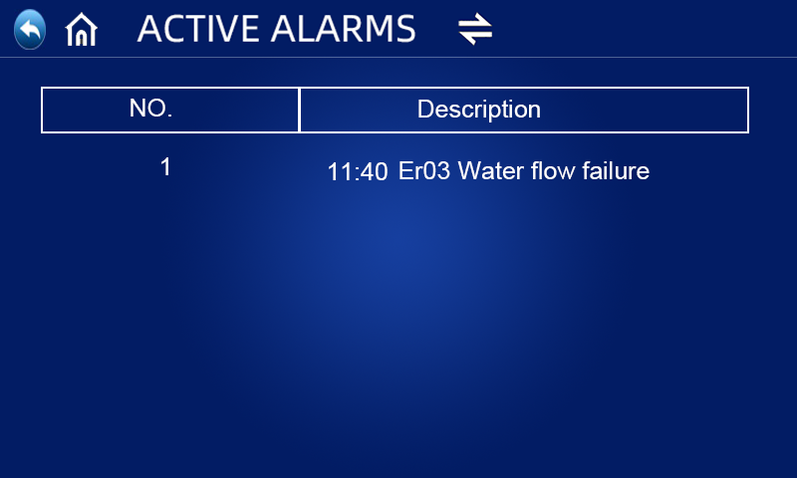

◎Следните често срещани кодове за грешки ще се показват на панела на контролера:
Код за грешка | Определение на грешката или защитата
Er 01 | Загуба на фаза на захранването
Er 03 | Неуспех на водния поток
Er 04 | Антифриз през зимата
Er 05 | Грешка: високо налягане
Er 06 | Грешка: ниско налягане
Er 09 | Грешка в комуникацията
Er 10 | Грешка в комуникацията на модула за честотно преобразуване (аларма при прекъсната връзка между външната платка и платката на задвижването)
Er 12 | Защита при твърде висока температура на изгорелите газове
Er 14 | Температура на водния резервоар грешка на сензора
Er 15 | Температура на входящата вода грешка на сензора
Er 16 | Температура на изпарителната серпентина грешка на сензора
Er 18 | Температура на изгорелите газове грешка
Er 20 | Аномална защита на модула за честотно преобразуване
Er 21 | Температура на околната среда. грешка на сензора
Er 23 | Температура на изходящата вода при охлаждане Защита от свръхохлаждане
Er 26 | Температура на радиатора грешка
Er 27 | Температура на изходящата вода грешка на сензора
Er 29 | Температура на връщащия газ грешка на сензора
Er 32 | Прекалено висока температура на изходящата вода при отопление. защита
Er 33 | Температура на серпентината прекалено висока
Er 34 | Температурата на модула за честотно управление е прекалено висока
Er 42 | Температура на охлаждащата серпентина. повреда на сензора
Er 62 | Температура на входа. повреда на икономайзера
Er 63 | Температура на изхода. неизправност на икономайзера
Er 64 | повреда на DC вентилатор 1
Er 66 | повреда на DC вентилатор 2
Er 67 | повреда на превключвателя за ниско налягане
Er 68 | повреда на превключвателя за високо налягане
Er 69 | Защита при прекалено ниско налягане
Er 70 | Защита при прекалено високо налягане
Er 72 | Грешка в комуникацията с платката за управление на вентилатора
Er 73 | Грешка в комуникацията с разширителната платка
Er74 | Повреда на сензора за хладилен агент
Er75 | Защита при изтичане на хладилен агент

Когато в системата има грешка Er 20, ще се покаже подробен код на грешка от 1 до 348. От тях, 1~128 са в първа категория и ще се показват с приоритет, а 257~384 са във втора категория и ще се показват само ако грешки 1~128 не се появят. Ако две или повече грешки възникнат едновременно в една и съща категория, ще се покаже сборът от номерата на грешките. Например, когато 16 и 32 съществуват едновременно, ще се покаже код на грешка 48 (16+32=48)
Подробен списък с кодове на грешки за Er 20:
Код за грешка | наименование | описание | Предложение за решение
1 | Преток в IPM | 1. IPM е претоварен или прегрял  2. Драйверът U,V,W е в късо съединение  3. Повреда на IPM модула  4. Компресорът е повреден | 1. Уверете се, че температурата на околната среда, температурата на водата, дебитът на водата и др. са в работния диапазон на уреда;  2. Използвайте мултицет, за да измерите U,V,W на мотора в омов режим, за да се уверите, че няма късо съединение  3. Сменете модула за честотно управление  4. Сменете компресора
2 | аномалия в синхронизацията на компресора | 1. Компресорът е претоварен моментално  2. Компресорът не съответства на програмата  3. Разликата между високото и ниското налягане стартира компресора прекомерно | 1. Уверете се, че температурата на околната среда, температурата на водата, дебитът на водата и др. са в работния диапазон на уреда;  2. Заменете управляващата платка с правилната програма  3. Уверете се, че разликата между високото и ниското налягане стартира нормално
8 | липсва изходна фаза на компресора | 1. Кабелите U, V и W на компресора липсват или са неправилно свързани  2. Компресорът не съответства на програмата  3. Разликата между високото и ниското налягане стартира компресора прекомерно | 1. Проверете дали проводниците U, V и W на компресора липсват или имат лош контакт  2. Актуализирайте драйвера  3. Уверете се, че разликата между високото и ниското налягане стартира нормално
16 | Ниско напрежение на DC шината | 1. Захранването е нестабилно  2. При внезапно изключване на AC, чипът за остатъчно захранване на инверторния кондензатор отчита, че DC напрежението ще бъде твърде ниско  3. Повреда в PFC модула | 1. Уверете се, че захранването е стабилно  2. Проверете кондензатора след изключване на захранването  3. Заменете дефектния модул за честотно преобразуване
32 | Високо напрежение на DC шината | 1. Захранващото напрежение е твърде високо.  2. Повреда в кондензатора  3. Повреда в PFC модула | 1. Уверете се, че захранващото напрежение е нормално  2. Заменете кондензатора  3. Заменете дефектния модул за честотно преобразуване
64 | Прегряване на радиатора | 1. Вентилаторът на уреда е повреден  2. Въздушният канал е запушен | 1. Проверете и сменете вентилатора  2. Осигурете подходяща вентилация
128 | Грешка в температурата на радиатора | 1. Датчикът на радиатора е в късо съединение или прекъснат  2. Замърсяване на радиатора  3. Температурата на околната среда е твърде висока | 1. Заменете модула за честотно преобразуване  2. Премахнете праха и котления камък от радиатора  3. Намалете температурата на околната среда
257 | грешка в комуникацията | 1. Конекторът на комуникационния кабел между основната платка и управляващата платка е с лош контакт или е излязъл  2. Вътрешните компоненти на термопомпата са повредени  3. Изходното напрежение на захранващата платка в модула е ненормално или няма изход | 1. Свържете отново и осигурете стабилност  2. Заменете вътрешните компоненти  3. Заменете захранващия модул
258 | Липсва фаза на AC входа | Липсва входна фаза (валидно за трифазен модул) | Проверка на входната верига
260 | Претоварване по ток на AC входа | Дисбаланс на входните три фази (валидно за трифазен модул) | Проверка на напрежението на входните три фази
264 | Ниско напрежение на AC входа | 1. Входното напрежение е твърде ниско  2. Токовият трансформатор е повреден по време на транспортиране | 1. Уверете се, че входното напрежение е нормално  2. Уверете се, че токовият трансформатор работи правилно
288 | IPM твърде висока температура | 1. Вентилаторът е повреден или въздухопроводът е блокиран  2. Температурата на пръстена се повишава твърде бързо, което води до прекомерно висока температура и закъсняла реакция  3. Захранващото напрежение и ток са твърде високи или твърде ниски | 1. Сменете вентилатора  2. Уверете се, че въздухопроводът не е блокиран  3. Намалете температурата на пръстена  4. Уверете се, че захранващото напрежение и ток са нормални
320 | Пиковият ток на компресора е твърде висок | 1. Натоварването на компресора е твърде голямо;  2. Управляващата платка е повредена  3. Компресорът е повреден | 1. Уверете се, че температурата на околната среда, температурата на водата, дебитът на водата и др. са в работния диапазон на уреда;  2. Сменете управляващата платка на компресора.  3. Сменете компресора

2.Инспекция от собственика

Препоръчваме проверките на термопомпите да се извършват често, особено след необичайни метеорологични условия. Следните основни насоки се препоръчват за вашата проверка:
- Уверете се, че предната част на уреда е достъпна за бъдещо обслужване.

- Пазете горната част и околността на термопомпата чисти от всякакви отпадъци.

- Дръжте всички растения и храсти подрязани и далеч от термопомпата, особено в зоната над вентилатора.

- Не допускайте поливните системи да пръскат върху термопомпата, за да предотвратите корозия и повреди.

- Уверете се, че заземителният проводник винаги е правилно свързан.

- Филтърът трябва да се поддържа редовно, за да се осигури чиста и здравословна вода и да се предпази термопомпата от повреди.
- Продължавайте да проверявате окабеляването на захранването и електрическите компоненти, за да сте сигурни в нормалната им работа.

- Всички защитни устройства са настроени; моля, въздържайте се от промяна на тези настройки. Ако са необходими промени, моля, свържете се с оторизиран инсталатор/агент.

- Ако термопомпата е монтирана под покрив без улук, уверете се, че са взети всички мерки за предотвратяване на наводняване на уреда от прекомерна вода.

- Не използвайте тази термопомпа, ако някоя електрическа част е била в контакт с вода. Свържете се с оторизиран инсталатор/агент.

- Ако увеличението на консумацията на енергия не се дължи на по-студено време, моля, консултирайте се с местния оторизиран инсталатор/агент.

- Моля, изключете термопомпата и я изключете от електрическата мрежа, когато не се използва за продължителен период от време.

3. Отстраняване на неизправности

Използвайте следната информация за отстраняване на неизправности, за да решите проблеми с вашата DC инверторна термопомпа.
ПРЕДУПРЕЖДЕНИЕ — ОПАСНОСТ ОТ ЕЛЕКТРИЧЕСКИ УДАР ИЛИ ЕЛЕКТРОКУЦИЯ.


Уверете се, че всички високоволтови вериги са изключени преди започване на инсталацията на термопомпата. Контактът с тези вериги може да доведе до смърт или сериозни наранявания на потребители, инсталатори или други лица поради електрически удар, както и до повреда на имущество.
НЕ отваряйте никаква част от термопомпата, тъй като това може да доведе до електрошок.
- Дръжте ръцете и косата си далеч от перките на вентилатора, за да избегнете наранявания.
- Ако не сте запознати с вашия нагревател:
а) НЕ се опитвайте да настройвате или обслужвате уреда без да се консултирате с оторизиран инсталатор/агент.
б) МОЛЯ прочетете цялото Ръководство за инсталация и/или потребител преди да опитате да обслужвате или настройвате нагревателя.

ВАЖНО: Изключете захранването на DC инверторната термопомпа преди да пристъпите към обслужване или ремонт.

4.Поддръжка
DC инверторната термопомпа с въздушен източник е силно автоматизирано устройство. Ако уредите се поддържат и обслужват редовно и ефективно, надеждността на работа и животът на уреда ще се подобрят значително.

На следните важни съвети трябва да се обръща повече внимание при поддръжка:

1. Водният филтър трябва да се почиства периодично, за да се осигури чиста вода и да се избегнат повреди, причинени от запушване на филтъра.
2. Всички защитни устройства са настроени още във фабриката, забранено е да се настройват самостоятелно. Не носим отговорност за повреди на уреда, причинени от самостоятелна настройка от страна на потребителя.

3. Околността на уреда трябва да е чиста, суха и проветрива. Ако страната на топлообменника се почиства периодично (на всеки 1-2 месеца), ефективността на топлообмена ще бъде по-добра и ще се спести енергия.

4. Допълването на вода в системата и устройството за изпускане на въздух трябва да се проверяват често, за да се избегне навлизането на въздух в системата, което може да доведе до намаляване на циркулацията на водата или проблеми с водния цикъл, което ще повлияе на ефективността на охлаждане и отопление на уреда и на неговата работна надеждност.

- 5. Захранването на уреда и електрическото окабеляване трябва да се проверяват често, уверете се, че окабеляването е здраво закрепено и електрическите компоненти са в изправност. Ако има отклонения, трябва да се ремонтира или замени, а уредът трябва да бъде надеждно заземен.

- Проверявайте често всички компоненти по време на работа на уреда. Проверете дали работното налягане на охладителната система е нормално. Проверете дали съединенията на тръбите и вентила за впръскване на въздух имат мазни замърсявания. Уверете се, че няма изтичане на хладилен агент в охладителната система.
7. Не трупайте никакви предмети около уреда, за да не блокирате входа и изхода на въздуха. Околността на уреда трябва да се поддържа чиста, суха и проветрива.

8. Водата в системата трябва да се източи, ако уредът ще бъде спрян за дълъг период след работа. Захранването трябва да бъде изключено и уредът да се покрие. Едва след като водната система е напълно допълнена с вода и уредът е щателно проверен, и уредът е включен за загряване поне 6 часа, всичко е наред, тогава уредът може да бъде стартиран отново.

Забележка:
Уредът трябва да бъде оборудван със специално захранване. Диапазонът на напрежението трябва да бъде в рамките на ±10%. Прекъсвачът трябва да бъде автоматичен въздушен прекъсвач. Настроеният електрически ток трябва да бъде 1,5 пъти по-голям от работния ток и да бъде оборудван със защита от липса на фаза. Използването на ножов прекъсвач в уреда е забранено.

Уредът трябва да бъде включен за загряване поне 12 часа преди работа всеки сезон. Ако моделите само за охлаждане не са работили дълго време през зимата, уверете се, че цялата вода е източена, за да не се повредят тръбите и уредът от замръзване. Главният контролер и уредът трябва да са в съответствие и не трябва да се изключват от захранването, ако моделите само за отопление спрат да работят дълго време през зимата, за да се избегнат повреди от замръзване.

Превключвателят на термопомпата не трябва да се използва често, не повече от 4 пъти в рамките на един час. Електрическият шкаф трябва да се предпазва от влага.

Забранено е измиването на DC инверторната въздушна термопомпа с вода, за да се избегне токов удар или други инциденти.

5.Чести повреди и отстраняване
◎Потребителят трябва да наеме професионален персонал за поддръжка, ако уредът има някакви проблеми по време на работа. Персоналът по поддръжка може да се консултира с таблицата за отстраняване на неизправности.

Грешка Състояние | Възможна причина | Решение
Термопомпата не работи | Проблем с електрозахранването  Разхлабено окабеляване  Изгорял предпазител  Термичната защита е изключена поради претоварване  Твърде ниско налягане | Изключете захранването, проверете електрозахранването  Открийте причините и отстранете проблема  Сменете изгорелия предпазител  Проверете напрежението и тока
Водната помпа работи, но няма воден цикъл или помпата издава силен шум | Недостатъчно вода в системата  Има въздух във водната система  Крановете не са напълно отворени  Филтърът е замърсен и запушен | Проверете устройството за допълване на системата и допълнете системата  Изпуснете въздуха от водната система  Отворете крана на водната система  Почистете водния филтър
Ниска отоплителна мощност | Липса на хладилен агент  Лоша топлоизолация на водната система;  Изсушителят е запушен  Лошо топлоотдаване на въздушния топлообменник  Недостатъчен воден поток | Откриване на течове и зареждане с хладилен агент  Укрепете топлоизолацията на водната система  Сменете сухия филтър  Почистете въздушния топлообменник  Почистете водния филтър
Компресорът не работи | Прекъсване на захранването;  Повреда на контактора на компресора;  разхлабени кабели  Компресор  защита от прегряване  температура на изходящата вода Твърде висока;  Недостатъчен воден поток  Протекторът срещу претоварване на компресора е изключен | Открийте причините и отстранете прекъсването на захранването  Сменете контактора на компресора  Открийте разхлабената връзка и я поправете  Проверете налягането на уреда и температурата на изгорелите газове.  Нулирайте температурата на изходящата вода  Почистете водния филтър и изпуснете въздуха от системата  Проверете работния ток и дали протекторът срещу претоварване е повреден
шумът при работа на компресора е твърде висок | Течен хладилен агент влиза в компресора  Вътрешните части на компресора са повредени  Твърде ниско напрежение | Проверете дали разширителният вентил е излязъл от строя  Сменете компресора  Проверете захранващото напрежение
Вентилаторът не работи | Винтът за закрепване на вентилатора е разхлабен  Повреда на мотора на вентилатора  Повреда на контактора | Затегнете винта  Сменете мотора на вентилатора  Сменете контактора
Компресорът работи, но термопомпата не загрява | Целият хладилен агент е изтекъл  Повреда на компресора  Обратна работа на компресора | Проверете за течове и заредете хладилен агент  Сменете компресора  Разменете фазовия ред на компресора
Защита при нисък воден поток | Недостатъчен воден поток в системата  Повреда на водния превключвател | Почистете водния филтър и изпуснете въздуха от системата  Проверете водния превключвател и го сменете

Раздел 5 WIFI свързване и работа

1.Сваляне на приложението


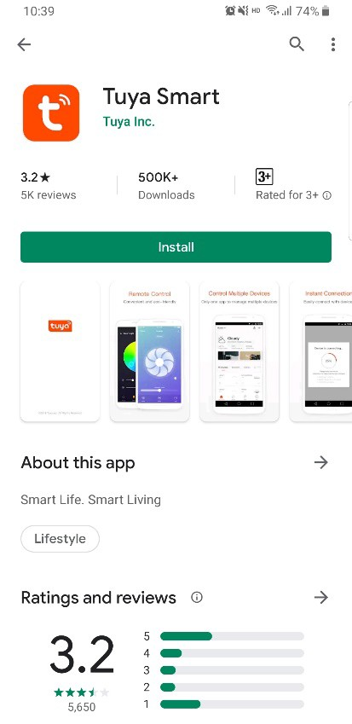
◎Моля, отидете в „Google Play Store“ или „Apple App Store“ и потърсете „Smart Life“ или „Tuya Smart“, след което изтеглете приложението. Вижте фигурите по-долу.

2. Метод за свързване към WIFI
1) Стъпка 1:
Вариант 1: По подразбиране връзката може да се осъществи в рамките на 10 секунди след първото включване, а след 10 секунди трябва да се натисне бутонът за свързване. (10 секунди е времето за преминаване на WiFi в режим на ниска консумация).
Вариант 2: Ръчно влезте в интелигентния режим на разпределение на захранването: Натиснете бутона "" на главния екран на жичния контролер, за да влезете в менюто с настройки, след това натиснете "WIFI Settings", за да влезете в интерфейса. Натиснете „Add Settings“ и изберете „SMART Mode“ или „AP Mode“. В този момент интерфейсът ще покаже мигаща икона "", и телефонът може да започне конфигурирането на мрежата.
2) Стъпка 2: Включете Bluetooth и WIFI функциите на мобилния телефон и се свържете към WIFI хотспота. WIFI хотспотът трябва да може да се свързва нормално с интернет, както е показано на фигурата: Свържете WIFI хотспота "pwwm;

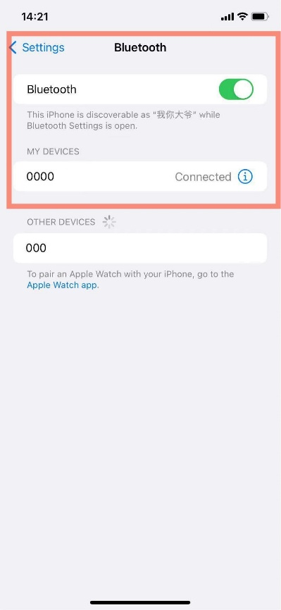 | 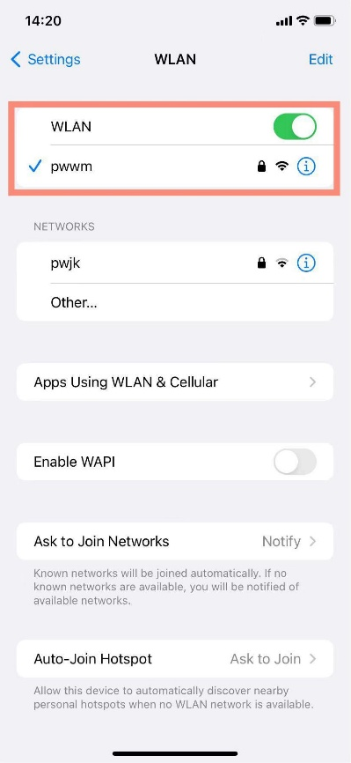

3) Стъпка 3:
Добавяне на устройство - схема едно:
Отворете приложението "Smart Life" или "Tuya Smart", влезте в основния интерфейс, натиснете "Добави устройство", изберете "Добави" ->въведете информацията за WiFi ->завършете;
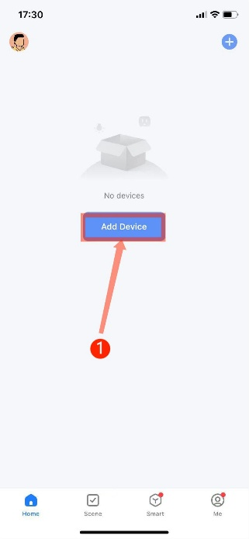 | 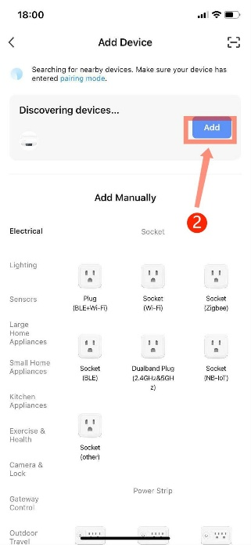 | 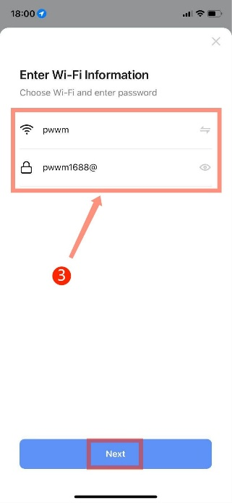 | 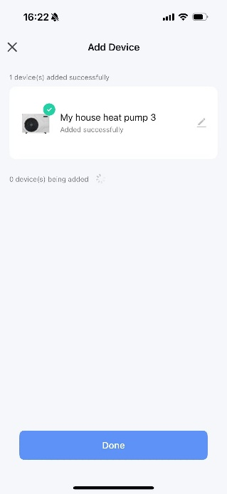

Добавяне на устройство - схема две:
Отворете приложението "Smart Life" или "Tuya Smart", влезте в основния интерфейс, натиснете "╋" в горния десен ъгъл, влезте в избора на тип устройство, изберете "Големи домакински уреди" ->изберете "Бойлер" ->въведете информацията за WiFi ->завършете.
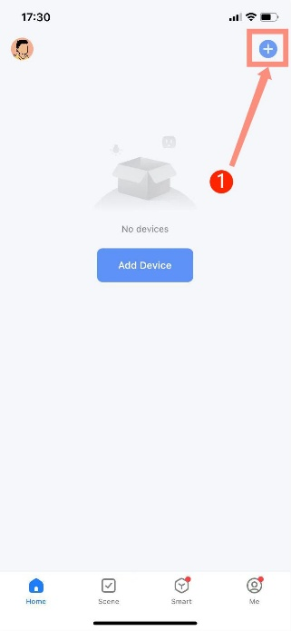 | 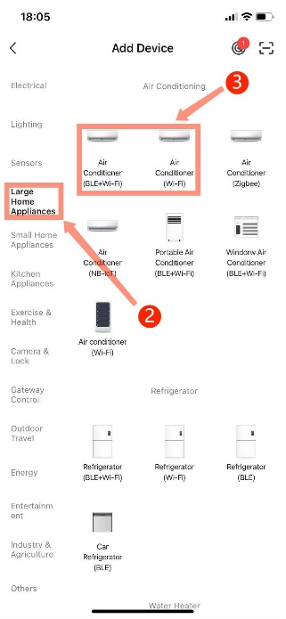 | 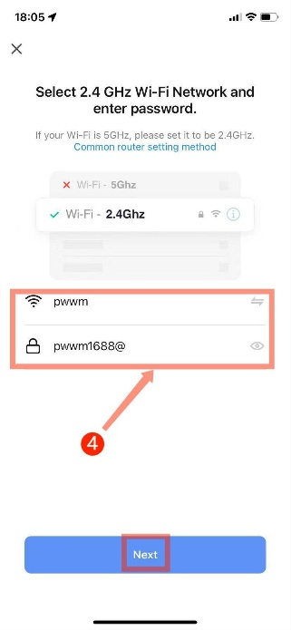

3.Работа с функциите
1) След успешно свързване на устройството, натиснете страницата за управление "My House Heat Pump 3" (име на устройството, може да се променя) в основния интерфейс на "Smart Life" или "Tuya Smart".
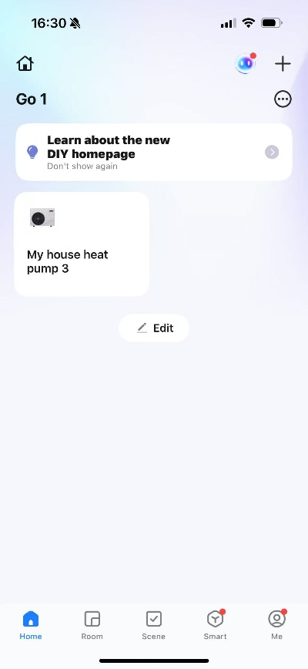 | 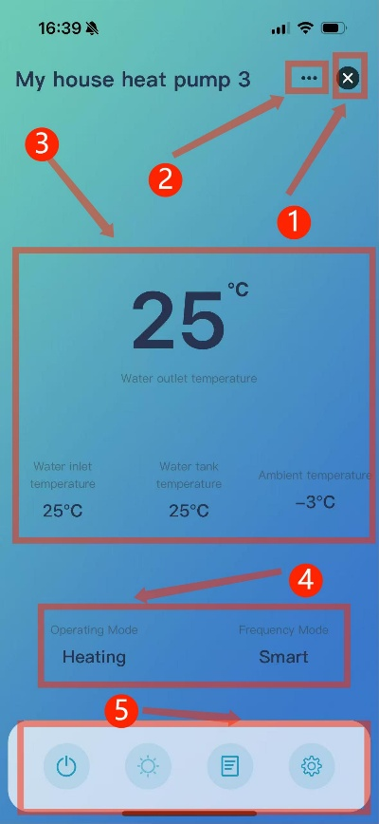

①-Връщане: Връщане към основната страница;
②-Още: Можете да промените името на устройството, да изберете място за инсталиране, да проверите състоянието на мрежата, да добавите споделени потребители, да създадете група устройства, да видите информация за устройството и др.;
③-Температура: температура на изходящата вода, температура на входящата вода, температура на резервоара, околна температура;
④-Текущ режим и честотен режим;
⑤-Настройки за включване/изключване, работен режим, състояние на параметрите, настройки.

2) Промяна на името на устройството
Натиснете "Още" според реда, показан на фигурата, за да влезете в "Детайли на устройството", и натиснете "Име на устройството", за да го преименувате.
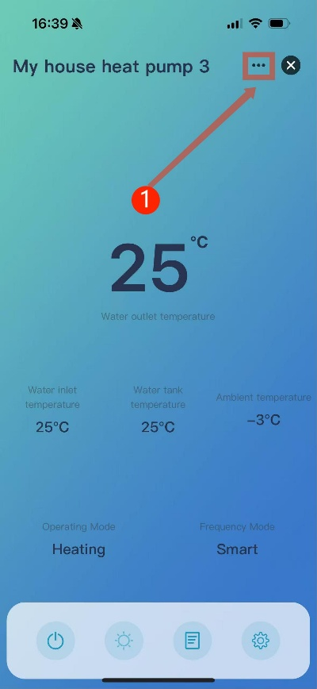 | 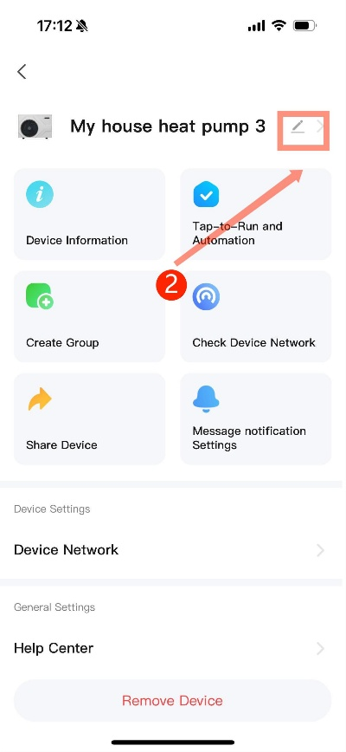 | 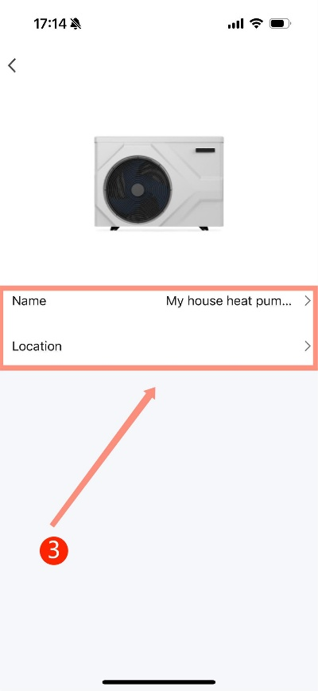

3) Споделяне на устройство
За да споделите вече свързано устройство, споделящият трябва да следва следните стъпки: натиснете "Още" ->"Споделени устройства" ->"Добави" ->въведете акаунта на получателя, натиснете "Готово" и в списъка със споделени устройства ще се покаже новият акаунт на получателя;
Ако трябва да изтриете споделен потребител, задръжте избрания потребител и ще се появи интерфейс за изтриване. Натиснете "Изтрий".
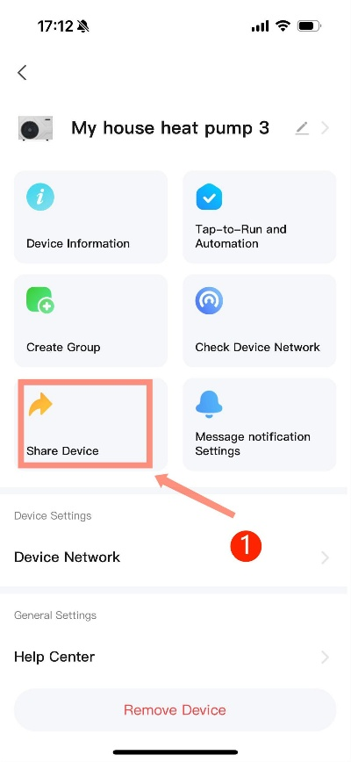 | 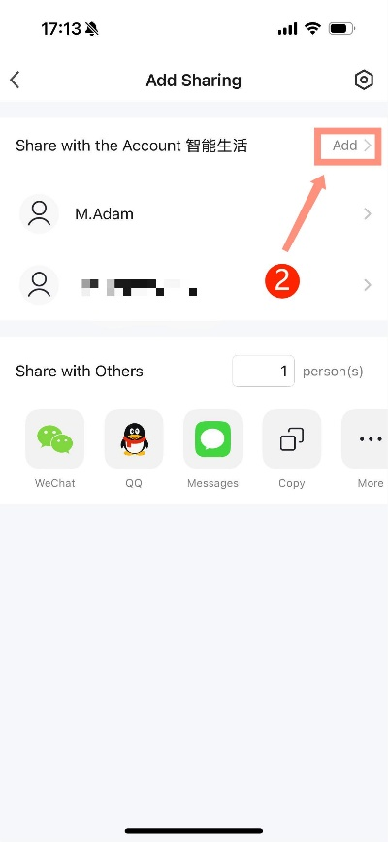 | 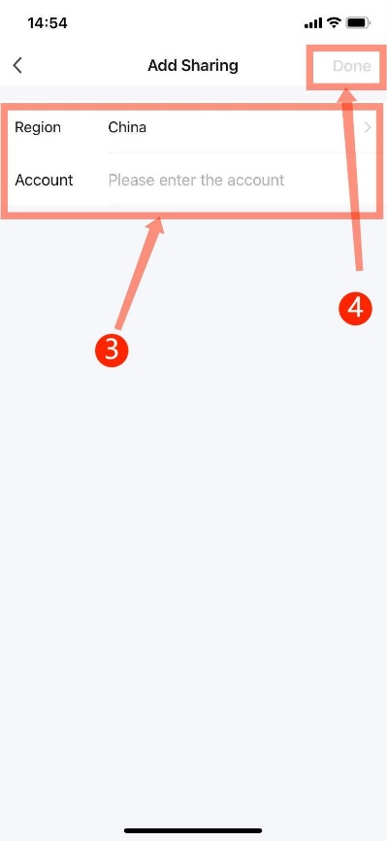

4.Задаване на режими
В състояние на включено захранване, натискането на превключвателя на режим "" в основния интерфейс ще отвори интерфейс за избор на режим, както е показано на фигурата по-долу. Натиснете желания режим, за да го изберете.
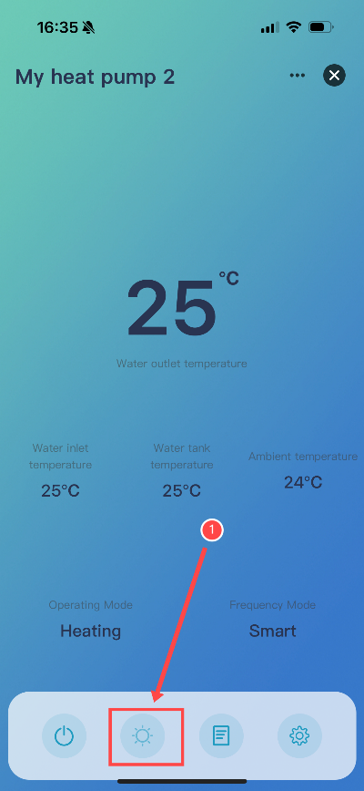 | 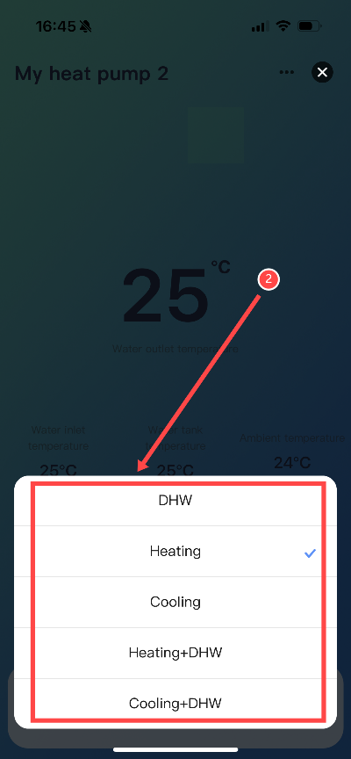

5.Настройка на температурата на водата
Натиснете "" в основния интерфейс на устройството, за да влезете в менюто "Настройки", намерете "Потребителски параметри", за да влезете в интерфейса за настройка на параметрите и коригирайте зададената температура според нуждите.
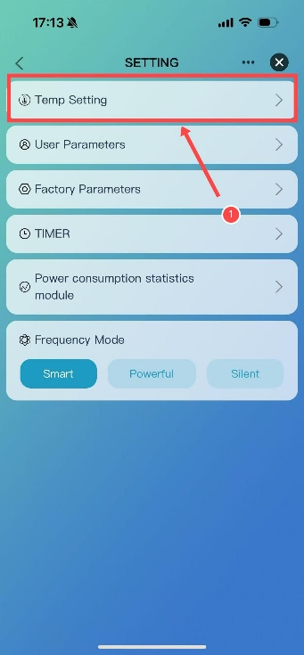 | 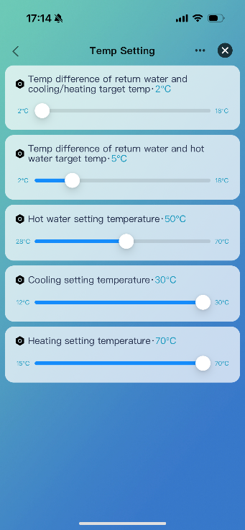

6.Настройка на таймер
Натиснете "" в основния интерфейс на устройството, за да влезете в менюто "Настройки", намерете "Таймер", за да влезете в интерфейса за настройка на таймера, изберете "Добави" ->настройте "час" ->"минути" според случая ->изберете в кои дни да се изпълнява ->изпълнете известията ->изберете дали да включите или изключите таймера, както е показано на фигурата по-долу, и натиснете "Добави таймер";
Ако искате да изтриете таймер, задръжте таймера и плъзнете наляво, за да се появи иконата "Изтрий". Натиснете, за да го изтриете.
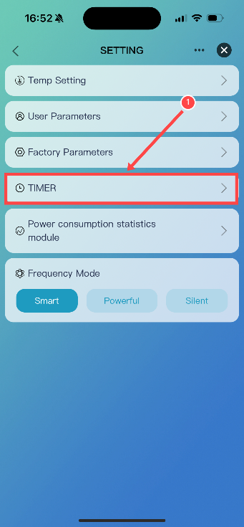 | 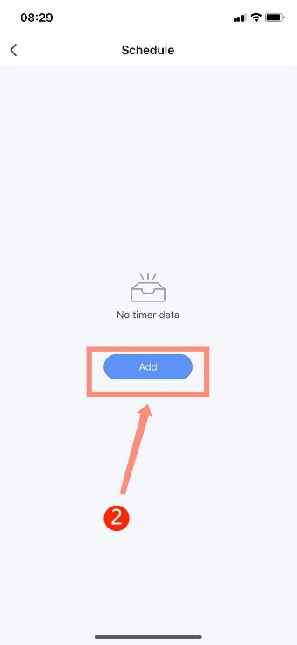 | 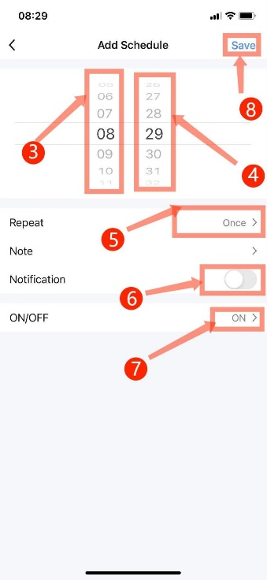

7.Модул за статистика на електроенергията
Натиснете "" в основния интерфейс на устройството, за да влезете в менюто "Настройки". Намерете "Модул за статистика на електроенергията" и влезте в интерфейса, за да видите "Дневна консумация на електроенергия" и "Месечна консумация на електроенергия";
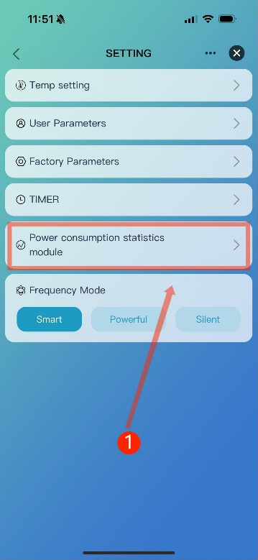 | 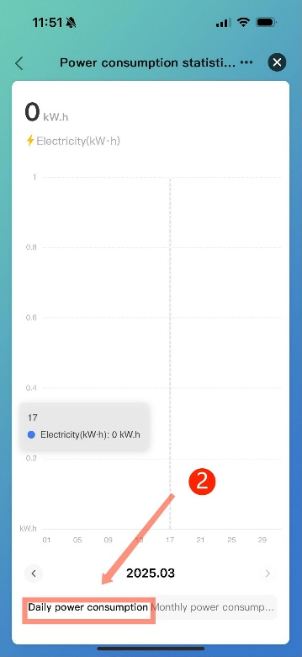 | 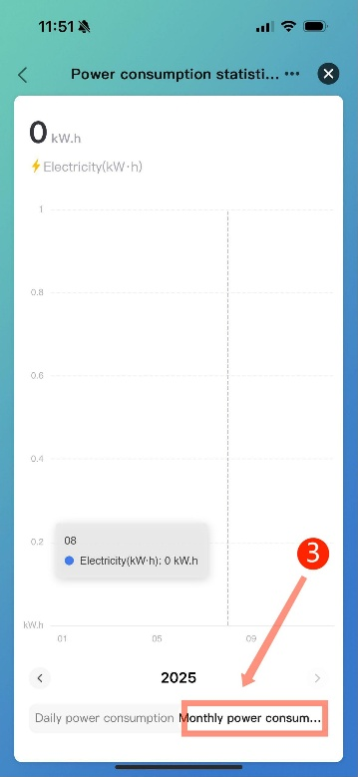

8.Премахване на устройство
Натиснете "" в горния десен ъгъл на основния интерфейс, за да влезете в интерфейса с детайли за устройството, натиснете "Премахни устройство" под интерфейса с детайли за устройството и жичният контролер "" ще излезе от състояние на показване. Конкретната операция е показана в следната последователност:
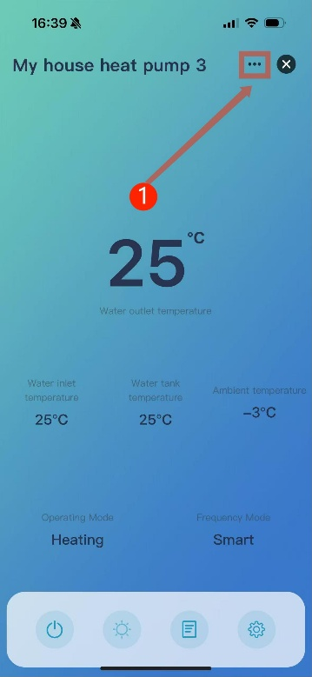 | 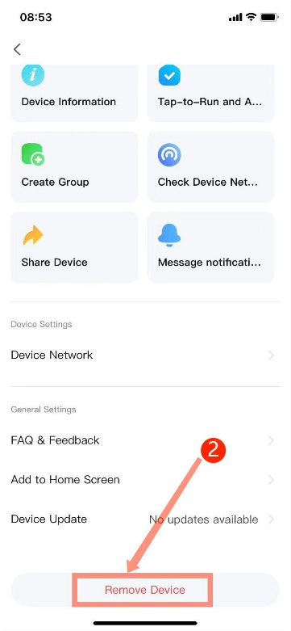 | 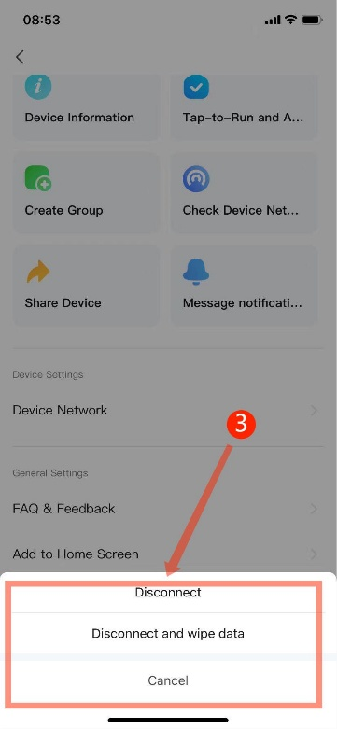

Termet S.A.
ул. Długa 13
58-160 Свебоджице
Полша

Т: +48 74 85 60 801
Ф: +48 74 85 40 884
Е: termet@termet.com.pl

